**Unifei**

**Computação Orientada a Objetos II**

**Orientador: Rodrigo Duarte Seabra**

**Aplicação UML para**

**Sistema de Pizzaria Online**

**Ivan Leoni Vilas Boas - 2018009073**

**Bruno Brandão Borges - 2018014331**

**Itajubá**

**12/11/2019**

Sumário

1. Problematização para o sistema pizzaria online 4

2. Casos de Uso da Pizzaria Online 6

2.1. Especificação e descrição dos casos de uso 7

Tabela 1: Realizar Login 7

Tabela 2: Fazer Autoregistramento 8

Tabela 3: Apresentar opções de pizza 8

Tabela 4: Apresentar opções de bebida 9

Tabela 5: Adicionar item ao pedido 9

Tabela 6: Apresentar Sabores Mais Pedidos 10

Tabela 7: Verificar Pedido 10

Tabela 8: Excluir Item do Pedido 11

Tabela 9: Finalizar Pedido 11

Tabela 10: Confirmar Pedido 12

Tabela 11: Atualizar estoque 12

Tabela 12: Criar pedido Fornecedor 13

Tabela 13: Gerar Relatório de consumo Diário 13

Tabela 14: Atualizar Cadastro 14

Tabela 15: Apresentar Pedidos Realizados 14

Tabela 16: Solicitar Pedido Anterior 15

Tabela 17: Registar Opinião 15

Tabela 18: Manter Funcionários 16

Tabela 19: Gerar Relatório de sabores Mais Pedidos 17

Tabela 20: Gerar relatórios de clientes com mais pedidos 18

3. Diagrama de Classes 18

3.1 - Interface pizzaria online 21

3.2- Controlador pizzaria online: 21

3.3- Pessoa: 21

3.4- Cliente: 21

3.5- Funcionário: 22

3.6- Estoque : 22

3.7- Ingredientes: 23

3.8- Pizza: 24

3.9- Bebida: 24

3.10- Tipo Pizza: 25

3.11- Item: 26

3.12- Preparar Pedido: 26

3.13- Pedido: 26

3.14- Entregar Pedido: 27

3.15- Opinião: 28

4. Diagramas de objetos 29

4.1 - Diagrama de objetos I: 29

4.2 - Diagrama de objetos II: 30

5. Diagramas de Sequência 31

5.1 Diagrama de Sequência Adicionar Item ao Pedido: 31

5.2- Diagrama de Sequência Apresentar Opções de Bebida 32

5.3- Diagrama de Sequência Apresentar Opções de Pizza 32

5.4- Diagrama de Sequência Apresentar Sabores mais Pedidos 32

5.5- Diagrama de Sequência Criar Pedido Fornecedor 33

5.6- Diagrama de Sequência Realizar Login 34

5.7- Diagrama de Sequência Excluir Item do Pedido 35

5.8- Diagrama de Sequência Fazer AutoRegistramento 35

5.9- Diagrama de Sequência Gerar Relatório de Consumo Diário 36

5.10- Diagrama de Sequência Verificar Pedido 36

5.11- Diagrama de Sequência Manter Funcionário 37

5.11.1- Diagrama de Sequência Manter Funcionário: incluir 38

5.11.2 Diagrama de Sequência Manter Funcionário: visualizar, alterar ou excluir 39

5.12- Diagrama de Sequência Apresentar Pedidos Realizados 40

5.13- Diagrama de Sequência Atualizar Cadastro 41

5.14- Diagrama de Sequência Atualizar Estoque 41

5.15- Diagrama de Sequência Finalizar Pedido 41

5.16- Diagrama de Sequência Confirmar Pedido 42

5.17- Diagrama de Sequência Opinar 43

5.18- Diagrama de Sequência Solicitar Pedido Anterior 43

5.19- Diagrama de Sequência Solicitar Relatório Cliente Mais Pedidos 44

5.20- Diagrama de Sequência Solicitar Relatório Sabores Mais Pedidos 44

6. Diagrama de Comunicação 45

6.1- Diagrama de Comunicação Adicionar Item ao Pedido 45

6.2- Diagrama de Comunicação Apresentar opções de Bebida 46

6.3- Diagrama de Comunicação Apresentar Opções de Pizza 46

6.4- Diagrama de Comunicação Apresentar Sabores Mais Pedidos 46

6.5- Diagrama de Comunicação Criar Pedido Fornecedor 47

6.6- Diagrama de Comunicação Excluir Item do Pedido 47

6.7- Diagrama de Comunicação Fazer AutoRegistramento 48

6.8- Diagrama de Comunicação Gerar Relatório Consumo Diário 48

6.9- Diagrama de Comunicação Realizar Login 49

6.10- Diagrama de Comunicação Verificar Pedido 49

6.11- Diagrama de Comunicação Manter Funcionário 49

6.11.1- Diagrama de Comunicação manter funcionário : incluir 50

6.11.2- Diagrama de Comunicação Manter Funcionário: visualizar, alterar, excluir: 50

6.12- Diagrama de Comunicação Apresentar Pedidos Realizados 50

6.13- Diagrama de Comunicação Atualizar Cadastro 51

6.14- Diagrama de Comunicação Atualizar Estoque 51

6.15- Diagrama de Comunicação Finalizar Pedido 51

6.16- Diagrama de Comunicação Confirmar Pedido 52

6.17- Diagrama de Comunicação Opinar 52

6.18- Diagrama de Comunicação Solicitar Pedido Anterior 52

6.19- Diagrama de Comunicação Solicitar Relatório Cliente Mais Pedidos 53

6.20- Diagrama de Comunicação Solicitar Relatório Sabores Mais Pedidos 53

7. Diagrama de Máquina de estados 53

7.1. Diagrama de Máquina de estados para escolha do Item 54

7.2. Diagrama de Máquina de estados para Realizar Pedido 55

8. Diagrama de Atividades 56

# Problematização para o sistema pizzaria online

Uma empresa necessita de um sistema de pizzaria online, por meio do qual seus clientes possam solicitar pizzas pela Internet. Para modelar esse sistema, deve-se levar em consideração os seguintes requisitos apresentados pela empresa:

A tela inicial do site da pizzaria deve apresentar duas divisões verticais. Na divisão da esquerda devem aparecer os ícones intitulados **Logar, Pizzas, Bebidas, Visualizar Pedido, Sabores Mais Pedidos, Pedidos Anteriores, Concluir Pedido e Opinar.**

Já a divisão da direita carregará o módulo escolhido pelo usuário quando este selecionar um dos botões já descritos. Por padrão, deverá ser carregado o módulo para escolha de pizzas, que poderá ser chamado também por meio do botão Pizzas. Nesse módulo a tela deverá ser subdividida em duas divisões horizontais, onde, na superior, o usuário poderá escolher entre três ícones que representam os tamanhos que podem ser escolhidos para a pizza (pequena – 4 pedaços, média – 6 pedaços, grande – 8 pedaços). Ao selecionar o tamanho da pizza, o sistema permite que o cliente escolha, na segunda divisão horizontal, tantos sabores quanto os permitidos pelo tamanho da pizza (1, 2 ou 4). Essa divisão contém ainda um ícone para adicionar a pizza escolhida ao pedido, permitindo que o cliente escolha outras pizzas após isso. Assim, ao terminar de escolher os tamanhos da pizza, basta clicar no botão Adicionar, o que adicionará a pizza ao pedido e permitirá também a escolha de outra pizza, se o cliente assim o desejar. O valor da pizza é calculado pelo preço do sabor mais caro multiplicado pelo número de pedaços da pizza.

O botão Logar deverá permitir que o cliente se autentique no sistema, o que é necessário para que este possa concluir o pedido. Esse módulo solicita ao cliente que informe seu nome-login e sua senha para logá-lo. Caso o cliente não esteja cadastrado, esse módulo deverá permitir que o cliente solicite a execução do módulo Autorregistrar, onde poderá se cadastrar.

O botão Bebidas deverá apresentar um formulário um pouco semelhante ao módulo de escolha de pizzas, apresentando também uma divisão horizontal onde, na parte superior, deverão ser apresentados os tipos de bebidas oferecidas (suco, refrigerante e cerveja) e, após a escolha do tipo desejado, o sistema deverá apresentar na segunda divisão todas as bebidas do tipo escolhido disponíveis, permitindo ao usuário selecionar e adicionar ao pedido quantas bebidas quiser.

O botão Visualizar Pedido deverá apresentar todos os itens escolhidos pelo cliente (pizzas e bebidas) até o momento, bem como o valor total do pedido, permitindo que o cliente exclua algum item, se assim o desejar.

O botão Fechar Pedido deverá permitir que o cliente conclua o pedido. Nesse processo, o cliente deverá obrigatoriamente se logar, caso ainda não o tenha feito, podendo alterar seus dados, se desejar, ou se cadastrar no sistema, caso esta seja a primeira vez em que o cliente realiza um pedido no sistema. Após essa verificação, o sistema deverá executar o módulo Visualizar Pedido para apresentar os itens escolhidos pelo cliente. Em seguida, o sistema deverá apresentar ainda o endereço de entrega (que poderá ser modificado), o tempo de preparo (levando em consideração o item mais demorado) e o tempo médio de entrega, e solicitar a confirmação. Caso o cliente confirme o pedido, o sistema o marcará como concluído e dará baixa no estoque em todos os itens necessários para a execução do pedido, incluindo os ingredientes necessários à produção de cada pizza.

O botão Sabores Mais Pedidos deverá apresentar os sabores de pizzas mais solicitadas no sistema, como sugestão ao cliente.

O botão Pedidos Anteriores deverá apresentar uma lista de todos os pedidos já solicitados pelo cliente, permitindo que este solicite novamente um pedido já realizado, podendo realizar modificações no novo pedido, se assim o desejar.

O botão Opinar só poderá ser utilizado caso o cliente tenha se autenticado. Essa opção deverá permitir que o cliente dê sua opinião sobre o atendimento da pizzaria, referindo-se tanto à qualidade da pizza como da entrega. Dessa forma, é necessário manter informações referentes a qual funcionário fez a pizza e qual a entregou.

Durante o registro do pedido, o sistema deverá salvar também todos os seus itens, ou seja, as pizzas e bebidas solicitadas.

Um cliente poderá realizar muitos pedidos, no entanto, um pedido será exclusivo para um único cliente.

Cada pedido deverá armazenar, entre outras informações, a data e a hora em que o pedido foi feito e a hora provável de sua entrega, calculada de acordo com o tempo de preparo da pizza mais demorada e o tempo médio de entrega na cidade.

Um pedido deverá ser composto de no mínimo um item, podendo conter muitos itens. Cada item é relativo a uma pizza ou bebida, independentemente de quantidade.

Existe uma grande quantidade de sabores, e cada sabor tem um valor específico. No entanto,

caso o cliente opte por pedir uma pizza com mais de um sabor, o valor desta será calculado pelo sabor mais caro multiplicado pelo número de pedaços da pizza.

Cada pizza consome diversas quantidades de diversos itens de estoque. Sempre que uma determinada pizza for produzida, essas quantidades devem ser diminuídas de seus respectivos itens no estoque.

Quando qualquer pedido for entregue deverão ser conferidos os produtos e as quantidades solicitadas.

Cada pedido é produzido por um funcionário específico, podendo ser entregue pelo mesmo ou por outro funcionário. Deverá haver uma opção na página que permita aos clientes darem sua opinião sobre a qualidade do pedido e rapidez da entrega, bem como outras sugestões. Um cliente só pode dar parecer sobre pedidos feitos por ele próprio, ou seja, o cliente terá que estar logado. Caso haja reclamações, a empresa precisa saber de quem deve cobrar.

Sempre que um item de estoque estiver com sua quantidade abaixo ou perto da quantidade mínima, deverá ser montado um pedido para um fornecedor que venda esse tipo de produto.

A empresa necessita de relatórios que permitam saber quais sabores de pizza são mais pedidos e em que épocas do ano ou dias da semana, para ter uma expectativa de consumo, oferecer promoções e antecipar compras de produtos de estoque.

A empresa necessita também de relatórios que informem quais os clientes que mais consomem e em que bairros se encontram esses clientes.

A empresa precisa saber ainda qual o consumo médio diário de cada produto, para ter uma base das quantidades a serem pedidas de cada item específico. Por exemplo, dois itens de uma mesma pizza podem consumir quantidades de itens de estoque diferentes.

# 2. Casos de Uso da Pizzaria Online

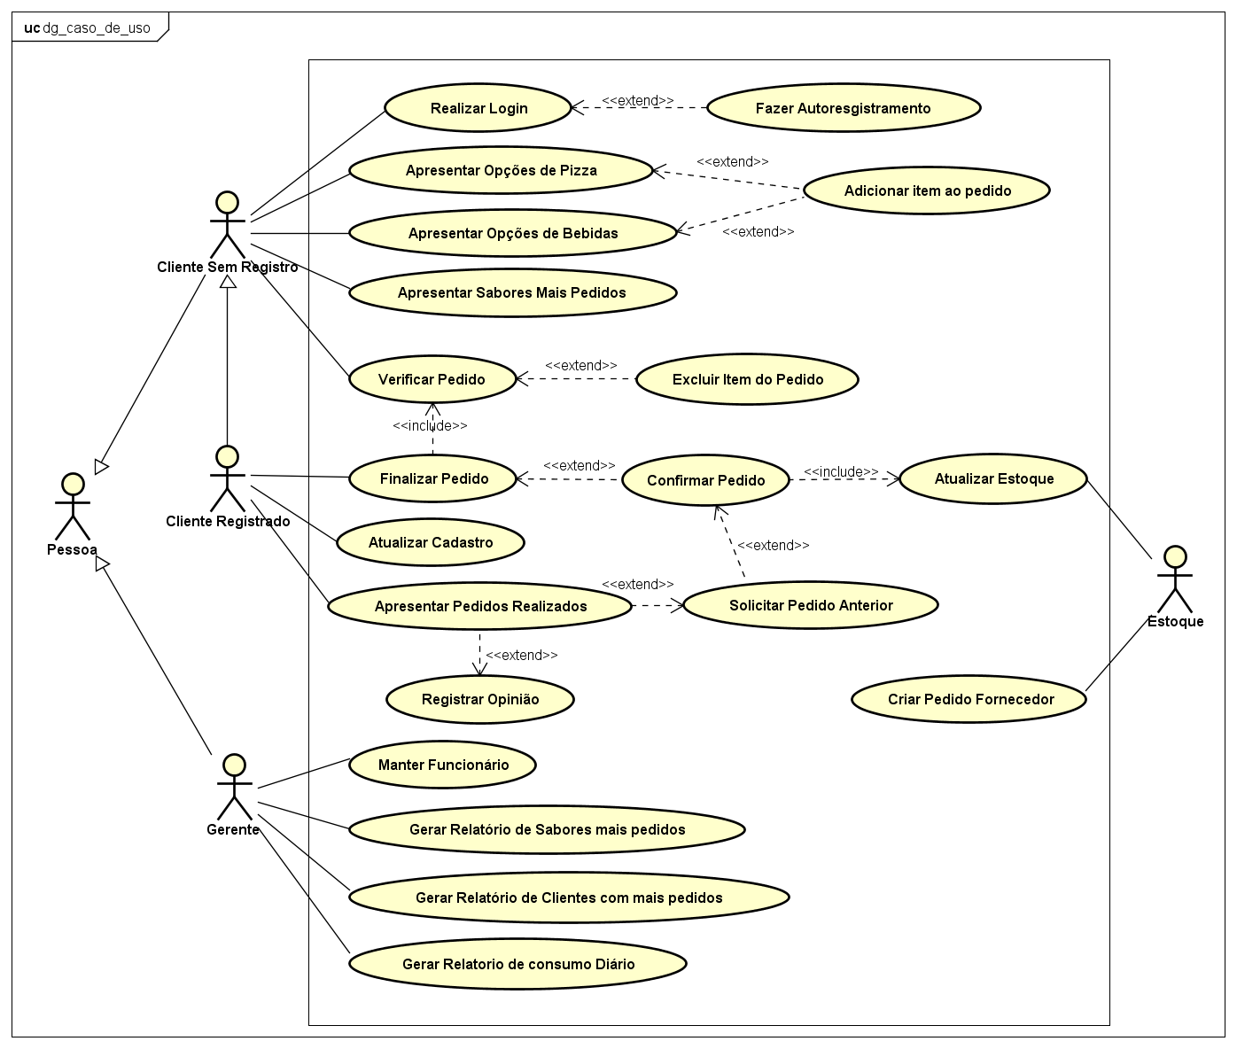

## 2.1. Especificação e descrição dos casos de uso

### Tabela : Realizar Login

|  |  |
| --- | --- |
| Nome do Caso de Uso | Realizar Login |
| Ator Principal: | Cliente |
| Resumo: | Esse caso de uso descreve os procedimentos para realizar o login no sistema da pizzaria online. |
| Pré-Condições: | O usuário precisa ter realizado anteriormente o seu cadastro. |
| Pós-Condições: | O ator cliente sem registro ao se tornar um usuário com registo passa a ter mais privilégios, podendo realizar funcionalidades específicas. |
| Fluxo Principal | |
| Ações do Ator | Ações do Sistema |
| 1- O ator fornece os dados de acesso: login e senha | O sistema faz a verificação dos dados apresentados comparando com os dados do cadastro.  O sistema libera o acesso. |
| Restrições: | O cliente precisa estar cadastrado. |
| Fluxo Alternativo A – Cadastrar novo Usuário | |
| Ações do Ator | Ações do Sistema |
|  | Caso o usuário solicite em fazer o cadastro o sistema deverá redireciona-lo para o caso de uso Fazer_autoregistramento |
| Fluxo de repetição 1– Cadastro do Usuário | |
| Ações do Ator | **Ações do Sistema** |
|  | 1 - Caso o login seja inválido, o sistema deverá retornar ao passo 1 do fluxo principal. |

### Tabela : Fazer Autoregistramento

|  |  |
| --- | --- |
| Nome do Caso de Uso | Fazer Autoregistramento |
| Ator Principal: | Cliente |
| Resumo: | Esse caso de uso descreve os procedimentos para que o usuário se cadastrar no sistema da pizzaria. |
| Pré-Condições | O usuário devera ter solicitado fazer o cadastro |
| Pós-Condições: | O usuário está apto para se autenticar no sistema via login.  A conta criada é Única |
| Fluxo Principal | |
| Ações do Ator | Ações do Sistema |
| O usuário solicita realizar o seu cadastro no sistema.  O usuário insere os dados solicitados. | O sistema apresenta todos os campos e solicita o preenchimento de dados pelo usuário.  O sistema valida os dados inseridos nos respectivos campos e efetuar o cadastro. |
| Restrições: | A senha devera ter 6 dígitos alfanuméricos e Campos obrigatórios: senha, login, nome completo, cpf e Cep |
| Fluxo de Repetição 1 – Campo vazio ou preenchido incorretamente | |
| Ações do Ator | Ações do Sistema |
| O cliente preenche o campo corretamente | Caso o usuário não preencha um campo obrigatório ou digite o cep e cpf de forma incorreta, ou ainda apresente a senha com menos de 6 dígitos, o sistema deverá solicitar que o campo seja preenchido corretamente.  O sistema retorna ao passo 3 do fluxo Principal. |
| Fluxo Repetição 2– Usuário já cadastrado | |
| Ações do Ator | Ações do Sistema |
|  | O sistema alerta que o cliente já se encontra cadastrado e retorna ao passo 3 do fluxo Principal |

### 

### Tabela 3: Apresentar opções de pizza

|  |  |
| --- | --- |
| Nome do Caso de Uso | Apresentar opções de pizza |
| Ator Principal: | Cliente |
| Resumo: | Esse caso de uso apresenta as opções de pizzas cujo itns estão disponíveis no estoque para o pedido do cliente |
| Restrição: | Somente serão apresentados os tipos de pizzas que contenham todos os produtos de produção no estoque. |
| Fluxo Principal | |
| Ações do Ator | Ações do Sistema |
| 1-solicita visualizar lista de pizzas | 2- O sistema apresenta todas as opções de pizzas (sabor, tamanho), cujos produtos em estoque estão disponíveis. |

### Tabela 4: Apresentar opções de bebida

|  |  |
| --- | --- |
| Nome do Caso de Uso | Apresentar opções de bebidas |
| Ator Principal: | Cliente |
| Resumo: | Esse caso de uso apresenta os tipos e sabores das bebidas disponíveis no estoque para pedido do cliente |
| Restrição: | Somente serão apresentados os tipos de bebidas que existam no estoque. |
| Fluxo Principal | |
| Ações do Ator | Ações do Sistema |
| 1-solicita visualizar bebidas | 2-O sistema apresenta todas as opções de bebidas (tipo e sabor) cadastradas e que existentes no estoque |

## 

### Tabela 5: Adicionar item ao pedido

|  |  |
| --- | --- |
| Nome do Caso de Uso | Adicionar item ao pedido |
| Ator Principal: | Cliente |
| Resumo: | Esse caso de uso descreve os passos para incluir um item ao pedido, seja o item uma pizza e/ou uma bebida. |
| Pré-Condições: | 1- O usuário só conseguirá adicionar um item que cujo produto(s) existe(m) no estoque. |
| Pós-Condições: | O usuário poderá visualizar o seu pedido contendo todos os itens adicionados. |
| Restrição: | Somente poderão ser adicionados os itens, cujos produtos existam no estoque e consequentemente estejam visíveis (disponível) para sua inclusão. |
| Fluxo Principal | |
| Ações do Ator | Ações do Sistema |
| 1- O usuário escolhe o item conforme sua especificação desejada.  3- Informa a quantidade | 2- O sistema solicita a quantidade de item  4- O sistema identifica sem uma bebida ou pizza  5- O sistema add o pedido |
| Fluxo Alternativo A – Verificar Pedidos | |
| Ações do Ator | Ações do Sistema |
| O usuário poderá solicitar visualizar os seus pedidos já realizados. | O sistema irá direcionar o usuário para o Caso de Uso Verificar Pedido. |
| Fluxo Condicional 1 – o item é uma pizza | |
| Ações do Ator | Ações do Sistema |
| 2- O cliente informa os dados da pizza | 1- O sistema solicita o tamanho, sabor, e numero de pedaços.  3- o sistema busca o valor da pizza e faz os cálculos necessários para calcular o valor e adicionar a pizza como item do pedido |
| Fluxo Condicional 2 – o item é uma bebida | |
| Ações do Ator | Ações do Sistema |
|  | 1- o sistema busca o valor da bebida e faz os cálculos necessários para calcular o valor e adicionar a bebida como item do pedido |

### Tabela 6: Apresentar Sabores Mais Pedidos

|  |  |
| --- | --- |
| Nome do Caso de Uso | Apresentar Sabores Mais Pedidos |
| Ator Principal: | Cliente |
| Resumo: | Esse caso de uso descreve os procedimentos para o usuário visualizar a lista de pizza com os sabores mais pedidos. |
| Pré-Condições: | 1- A lista dos sabores mais pedidos deverá incluir no mínimo 1 e no máximo 10 tipos de sabores mais pedidos. |
| Fluxo Principal | |
| Ações do Ator | **Ações do Sistema** |
| 1-O usuário solicitar acessar a opção de sabores mais pedidos. | 2-O sistema busca nos registros de pedidos realizados os sabores mais pedidos de pizzas e mostra ao cliente. |

### Tabela 7: Verificar Pedido

|  |  |
| --- | --- |
| Nome do Caso de Uso | Verificar Pedido |
| Ator Principal: | Cliente |
| Resumo: | Esse caso de uso descreve os procedimentos esse para o usuário visualize seu pedido solicitado incluindo todos os itens( bebidas e/ou pizzas) |
| Pré-Condições: | O usuário precisará ter adicionado ao pedido pelo menos um item, seja bebida ou pizza e pedido. |
| Pós-Condições: | O usuário poderá retirar quaisquer itens do pedido e em sequência finalizar ou ainda desistir do pedido |
| Restrição: | Somente poderá ser verificado o pedido caso o cliente já tenha sido inserido um item ao pedido |
| Fluxo Principal | |
| Ações do Ator | Ações do Sistema |
| 1- Solicita visualizar pedido  3- O usuário não remove nenhum item. | 2- O sistema apresenta os itens escolhidos pelo usuário e o preço total atualizado.  4- O sistema apresenta a opção de exclusão de quaisquer itens no pedido.  5- O sistema redireciona o usuário para o Caso de Uso Finalizar Pedido. |
| Fluxo Alternativo A – Excluir item | |
| Ações do Ator | Ações do Sistema |
|  | O sistema encaminha o usuário para o caso de uso Excluir item do pedido. |
| Fluxo Alternativo B – Pedido vazio ou desistência | |
| Ações do Ator | Ações do Sistema |
|  | 1-Caso o cliente retire todos os itens ou desista da compra o sistema devera redirecionar o usuário ao caso de uso apresentar opções de pizza. |

## 

### Tabela 8: Excluir Item do Pedido

|  |  |
| --- | --- |
| Nome do Caso de Uso | Excluir Item do Pedido |
| Ator Principal: | Cliente |
| Resumo: | Esse caso de uso descreve os procedimentos para o usuário excluir o (s) item(ns) de seu pedido. |
| Pré-Condições: | Deverá existir ao menos um item no pedido para que o mesmo seja removido  O usuário deverá estar no caso de uso verificar pedido. |
| Pós-Condições: | O(s) item(ns) será(ão) removido(s) do pedido. |
| Restrição: | Só pode ser removido o item caso tenha sido adicionado algum no pedido |
| Fluxo Principal | |
| Ações do Ator | Ações do Sistema |
| 1- O usuário solicita excluir algum item do pedido  2- Fornece a quantidade a remover | 1- O sistema solicita a quantidade a ser removida  2- O sistema recalcula o desconto com a retirada do item e o novo valor total do pedido e por fim exclui o item. |

### Tabela 9: Finalizar Pedido

|  |  |
| --- | --- |
| **Nome do Caso de Uso** | **Finalizar Pedido** |
| **Ator Principal:** | Cliente Registrado |
| **Resumo:** | Esse caso de uso descreve os procedimentos para finalizar o pedido em andamento e obter o tempo aproximado de preparo e entrega do pedido, alem de seu valor total. |
| **Pré-Condições:** | O usuário deverá estar logado no sistema  O usuário deverá ter incluído algum item no pedido. |
| **Pós-Condições:** | O usuário estará apto para a confirmação do pedido. |
| **Restrição:** | Deve existir algum item no pedido |
| **Fluxo Principal** | |
| **Ações do Ator** | **Ações do Sistema** |
| 3- O usuário não altera o seu endereço de entrega do pedido. | 1- O sistema verifica se o usuário está logado e logo após averiguar o sistema redireciona o usuário para o Caso de Uso Verificar Pedido.  2- O sistema pergunta ao usuário se deseja realizar a alteração de endereço para a entrega apresentando ao usuário o endereço que foi preenchido no cadastro.  4- O sistema exibe o tempo de preparo (levando em consideração o pedido mais demorado) e calcula o tempo médio previsto para a entrega do pedido.  5-O sistema por fim direciona o usuário ao Caso de Uso Confirmar Pedido. |
| **Fluxo Alternativo A – O usuário não está logado** | |
| **Ações do Ator** | **Ações do Sistema** |
|  | 1- O sistema constata que o usuário não está logado.  2- O sistema apresenta a opção de *login* para os usuários direcionando-o para o Caso de Uso Fazer Login  3- O sistema retorna ao passo 2 do fluxo principal. |
| **Fluxo Alternativo B– Alteração de endereço** | |
| **Ações do Ator** | Ações do Sistema |
| 1- O usuário solicita que deseja alterar o endereço para entrega.  3- O usuário insere os dados do novo endereço. | 2- O sistema apresenta os campos para atualizar o endereço de entrega.  4- O sistema valida os campos do endereço.  5- O sistema retorna ao passo 5 do fluxo principal. |

### Tabela 10: Confirmar Pedido

|  |  |
| --- | --- |
| **Nome do Caso de Uso** | **Confirmar Pedido** |
| **Ator Principal:** | Cliente Registrado |
| **Resumo:** | Esse caso de uso descreve os procedimentos para que o usuário confirme o seu pedido |
| **Pré-Condições:** | 1- O pedido deve ter sido finalizado |
| **Pós-Condições:** | 1- O pedido será de fato confirmado  2- O pedido terá seu Estado atualizado  3- O estoque deverá ser atualizado |
| **Fluxo Principal** | |
| **Ações do Ator** | **Ações do Sistema** |
| 2-O usuário efetua a confirmação. | 1- O sistema solicita confirmação do pedido ao usuário.  3- O pedido terá seu Estado atualizado  4- O sistema é redirecionado ao Caso de Uso Atualizar Estoque. |

### Tabela 11: Atualizar estoque

|  |  |
| --- | --- |
| **Nome do Caso de Uso** | **Atualizar Pedido** |
| **Ator Principal:** | Estoque |
| **Resumo:** | Esse caso de uso descreve os procedimentos para atualização do estoque. Cada produto/ingrediente que fará parte do item do pedido do cliente será realizado a baixa em sua quantidade total no estoque. |
| **Pré-Condições:** | O pedido deve ter sido finalizado e confirmado pelo usuário. |
| **Pós-Condições:** | O estoque é atualizado. |
| **Validação:** | Todos os produtos relacionados a cada item do pedido finalizado devera ter sua unidade decrescida. |
| **Fluxo Principal** | |
| **Ações do Ator** | **Ações do Sistema** |
|  | 1-O sistema verifica quais são os produtos que fazem parte dos itens solicitados e a quantidade requerida e em seguida realiza atualização desses produtos dando baixa em cada um.  2-O sistema redireciona para o caso de uso criar Pedido para o fornecedor |

### Tabela 12: Criar pedido Fornecedor

|  |  |
| --- | --- |
| Nome do Caso de Uso | Criar Pedido Fornecedor |
| Ator Principal: | Estoque |
| Resumo: | Esse caso de uso descreve os procedimentos para verificar se quantidade de produtos no estoque atingiu um determinado valor mínimo, em caso de ter atingido, é realizada a criação de novos pedidos ao fornecedor, a fim de abastecer o estoque. |
| Pré-Condições: | 1- A quantidade mínima padrão/default (0) Zero. Podendo esta ser modificada pelo gerente para cada Produto do estoque.  2- A quantidade do produto no estoque deve atingir esta quantidade mínima |
| Pós-Condições: | 1-Enquanto o estoque não for abastecido os itens que ocupem estes produtos não deverão aparecer no caso de uso apresentar opções de bebida e no caso de uso apresentar opções de pizza e consequentemente não poderão ser adicionados ao pedido dos clientes. |
| Restrição: | Somente deverá ser criado pedido ao fornecedor para os produtos que atingirem a quantidade mínima. |
| Fluxo Principal | |
| Ações do Ator | **Ações do Sistema** |
|  | 1-O sistema verificará a cada pedido confirmado, logo após o caso de uso Atualizar estoque quais são os produtos que atingiram a quantidade mínima.  2-O sistema gera o pedido do produto ao fornecedor para reposição no estoque. |

### Tabela 13: Gerar Relatório de consumo Diário

|  |  |
| --- | --- |
| Nome do Caso de Uso | Gerar Relatório de Consumo Diário |
| Ator Principal: | Gerente |
| Resumo: | Esse caso de uso descreve os procedimentos para imprimir o relatório de consumo médio de produtos por dia. |
| Pré-Condições: | O Gerente deve estar autenticado. |
| Fluxo Principal | |
| Ações do Ator | **Ações do Sistema** |
| 1- O Gerente solicita impressão do relatório de consumo diário.  3- O Gerente informa o dia/mês/ano. | 2-O sistema solicita a data: dia/mês/ano  4- O sistema verifica a data exibe o relatório de consumo por dia |
| Fluxo de Alternativo 1– Sem Data Informada | |
| Ações do Ator | **Ações do Sistema** |
| 1- Se não for informada nenhuma data | 2 - O sistema emitirá por padrão o relatório com os dados dos produtos consumidos no dia atual |
| Fluxo de Repetição – Data Incorreta | |
| Ações do Ator | **Ações do Sistema** |
| 1- Se informada data errada | 2 - O sistema informará ao usuário a inconsistência da data  3- O sistema sempre redireciona o usuário para o passo 2 do fluxo principal. |

### Tabela 14: Atualizar Cadastro

|  |  |
| --- | --- |
| **Nome do Caso de Uso** | **Atualizar Cadastro** |
| **Ator Principal:** | Cliente Autenticado |
| **Resumo:** | Esse caso de uso descreve os procedimentos para o cliente alterar os dados do seu cadastro. |
| **Pré-Condições:** | O usuário precisa estar logado no sistema. |
| **Pós-Condições:** | Os novos dados serão utilizados para o login e/ou realizar futuros pedidos |
| **Restrição:** | 1- Somente poderá atualizar o cadastro o usuário que já esteja logado |
| **Fluxo Principal** | |
| **Ações do Ator** | **Ações do Sistema** |
| 1- O usuário requisita atualizar o seu cadastro.  3- O usuário insere os novos dados atualizados | 2- O sistema exibe os dados atuais do usuário.  4- O sistema valida e armazena as alterações realizadas. |
| **Fluxo de Exceção 1– Campo vazio ou preenchido incorretamente** | |
| **Ações do Ator** | **Ações do Sistema** |
|  | 1-Caso o usuário não preencha um campo obrigatório ou valores inválidos, o sistema apresenta um erro e retorna ao passo 2 do fluxo normal. |

### Tabela 15: Apresentar Pedidos Realizados

|  |  |
| --- | --- |
| **Nome do Caso de Uso** | **Apresentar Pedidos Realizados** |
| **Ator Principal:** | Cliente Autenticado |
| **Resumo:** | Esse caso de uso descreve os procedimentos para o usuário visualizar todos os pedidos já realizados. |
| **Pós-Condições:** | O usuário terá acesso aos pedidos já realizados. |
| **Ações do Ator** | **Ações do Sistema** |
| 1-O usuário solicita ver todos os pedidos anteriores que foram confirmados. | O sistema exibe na tela todos os pedidos realizados pelo usuário, apresentando também as opções de registrar opinião e de solicitar pedido anterior. |
| **Fluxo Alternativo A – Registrar Opinião** | |
| **Ações do Ator** | **Ações do Sistema** |
| O usuário requisita registrar opinião | O sistema direciona o usuário para o Caso de Uso Registrar Opinião |
| **Fluxo Alternativo B – Solicitar Pedido Anterior** | |
| **Ações do Ator** | **Ações do Sistema** |
| 1-O usuário requisita solicitar pedido anterior | 2-O sistema redireciona o usuário para o Caso de Uso Solicitar Pedido Anterior. |

### Tabela 16: Solicitar Pedido Anterior

|  |  |
| --- | --- |
| **ome do Caso de Uso** | **Solicitar Pedido Anterior** |
| **Ator Principal:** | Cliente Autenticado |
| **Resumo:** | Esse caso de uso descreve os procedimentos para o cliente refazer um pedido que já realizou anteriormente. |
| **Pré-Condições:** | O usuário precisa estar logado no sistema.  O usuário deve ter realizado pedido anteriormente  Os produtos do item devem existir no estoque |
| **Pós-Condições:** | O usuário poderá mais rapidamente confirmar um pedido. |
| **Restrição:** | 1- Somente será realizado caso exista pedido anterior finalizado. |
| **Fluxo Principal** | |
| **Ações do Ator** | **Ações do Sistema** |
|  | 1-O sistema verifica se os produtos referentes aos itens requeridos no pedido existem acima da quantidade mínima no estoque  2-O sistema confirma a quantidade total do produto no estoque.  3-O sistema redireciona a verificação do pedido. |
| **Fluxo de Exceção 1 – Não existe produto no estoque** | |
| **Ações do Ator** | **Ações do Sistema** |
|  | 1-O sistema informa ao usuário que Falta do item no estoque e retorna ao Caso de Uso Exibir Pedidos Anteriores. |

### Tabela 17: Registar Opinião

|  |  |
| --- | --- |
| **Nome do Caso de Uso** | **Registrar Opiniao** |
| **Ator Principal:** | Cliente Autenticado |
| **Resumo:** | Esse caso de uso descreve os procedimentos para o cliente registrar o comentário a cerca dos seus pedidos anteriores. |
| **Pré-Condições:** | O usuário precisa estar logado no sistema.  O usuário precisa ter realizado ao menos um pedido |
| **Pós-Condições:** | Será registrada as opiniões do usuário. |
| **Restrição:** | 1- Somente será realizado caso exista pedido anterior finalizado, e não exista opiniao registrada no pedido selecionado. |
| **Fluxo Principal** | |
| **Ações do Ator** | **Ações do Sistema** |
| 2-O usuário avalia os itens e os serviços nos campos correspondentes ao pedido apresentado. | 1-O sistema exibe um campo de texto para que o usuário insira sua opinião a cerca de cada item e apresenta os nomes dos funcionários envolvidos na preparação e entrega do pedido, cada um com o seu respectivo campo em aberto para avaliar a qualidade dos serviços oferecidos.  3-O sistema registra a opinião do cliente |

### Tabela 18: Manter Funcionários

|  |  |
| --- | --- |
| Nome do Caso de Uso | Manter Funcionários |
| Ator Principal: | Gerente |
| Resumo: | Esse caso de uso descreve os procedimentos para o gerente registrar e atualizar todos os funcionários da pizzaria envolvidos no preparo e na entrega do pedido. |
| Pré-Condições: | O gerente deve estar logado  Todo funcionário cadastrado deve ser maior de idade |
| Pós-Condições: | O funcionário estará mantido no sistema  Quando excluído o funcionário não poderá preparar ou entregar pedido. |
| Restrição: | 1- Precisa ser mais de 18 anos para cadastro  2- Só poderá ser atualizado e removido caso não tenha pedido em andamento para o funcionário em especifico. |
| Fluxo Principal | |
| Ações do Ator | **Ações do Sistema** |
| O Gerente escolhe a opção desejada | 1- O sistema oferece a opção de atualizar, cadastrar, visualizar ou remover.  3- O sistema permite ao gerente realizar a função desejada. |
| Fluxo de Condicional 1 – Escolha de Cadastrar | |
| Ações do Ator | **Ações do Sistema** |
| 2 - O Gerente escolhe a opção desejada | 1- O sistema apresenta os campos para preenchimento dos dados  3- O sistema faz a verificação/validação dos dados apresentados  4- O sistema armazena cadastro do funcionário |
| Fluxo de Condicional 2 – Escolha visualizar | |
| Ações do Ator | **Ações do Sistema** |
| 2- O gerente coloca o nome do funcionário | 1- O sistema apresenta o campo pra buscar o funcionário.  3- O sistema busca o funcionário e apresenta os dados cadastrados |
| Fluxo de Condicional 3 – Escolha de atualizar | |
| Ações do Ator | **Ações do Sistema** |
| 2- O gerente coloca o nome do funcionário  4 – O gerente insere os dados atualizados.  6- Solicita salvar os dados alterados no cadastro | 1- O sistema apresenta o campo pra buscar o funcionário.  3- O sistema busca o funcionário verificando se não há pedido em andamento para este funcionário e em seguida mostra os campos preenchidos com os dados  5- O sistema valida os novos dados  7- O sistema armazena os novos dados |
| Fluxo de Condicional 4 – Escolha Excluir | |
| Ações do Ator | **Ações do Sistema** |
| 2 - O gerente coloca o nome do funcionário  4- O gerente confirma exclusão | 1-O sistema apresenta o campo pra buscar o funcionário.  3- O sistema busca o funcionário e verifica se não há pedido em andamento para este funcionário e apresenta os dados cadastrados.  5- o sistema marca o funcionário como inativo |
| Fluxo de Condicional 5 - Campo nulo ou errado | |
| Ações do Ator | **Ações do Sistema** |
| 2- O cliente preenche os campos obrigatórios | Após o sistema constatar que os campos obrigatórios não foram preenchidos  O sistema volta ao Fluxo de Condicional 1 passo 3 |
| Fluxo de Condicional 6 - Funcionário tem pedido | |
| Ações do Ator | **Ações do Sistema** |
|  | 1 - O sistema notifica o usuário que o funcionário tem pedido em aberto e não poderá ser alterado ou excluído ate finalização do pedido  2- O sistema volta ao fluxo principal passo 1 |

### Tabela 19: Gerar Relatório de sabores Mais Pedidos

|  |  |
| --- | --- |
| **Nome do Caso de Uso** | **Gerar Relatorio Sabores Mais Pedidos** |
| **Ator Principal:** | Gerente |
| **Resumo:** | Esse caso de uso descreve os procedimentos para o gerente imprimir o relatório dos sabores de pizzas mais pedidas, tendo como resposta o sabor e a quantidade solicitada. |
| **Pré-Condições:** | O gerente precisa estar autenticado.  O gerente deve informar o período. |
| **Pós-Condições:** | Impressão do relatório dos sabores mais pedidos |
| **Fluxo Principal** | |
| **Ações do Ator** | **Ações do Sistema** |
| 1-O gerente solicita o relatório de sabor de pizzas mais pedidas.  3- O gerente informa a data inicial e final. | 2-O sistema solicita o período e quantidade de máxima de sabores  4- O sistema busca e exibe o relatório com os sabores de pizzas mais pedidas no período informado |
| **Fluxo de Exceção 1 – Sem período Informado** | |
| Ações do Ator | **Ações do Sistema** |
| 1- Se não for informado o período | 2 - O sistema emitirá por padrão o relatório com os sabores mais pedidos do dia 01 ao dia atual do mês corrente. |
| **Fluxo de Exceção 2 – Período Incorreto** | |
| **Ações do Ator** | **Ações do Sistema** |
|  | 1- Se for informada o período errado o sistema notificará ao usuário a inconsistência do período.  2- O sistema redireciona o usuário para o passo 2 do fluxo principal. |
| **Fluxo Alternativo A – O Gerente altera a quantidade** | |
| **Ações do Ator** | **Ações do Sistema** |
| 1- O gerente além da data inicial e final e informa a quantidade máxima de sabores que ele deseja. | 2- O sistema busca e imprime o relatório com os ‘n’ sabores de pizzas mais pedidas no período informado |

### Tabela 20: Gerar relatórios de clientes com mais pedidos

|  |  |
| --- | --- |
| **Nome do Caso de Uso** | **Gerar Relatório Cliente Com Mais Pedidos** |
| **Ator Principal:** | Gerente |
| **Resumo:** | Esse caso de uso descreve os procedimentos para o gerente imprimir o relatório de clientes que mais consomem contendo o nome, quantidade consumida e os seus respectivos bairros. |
| **Pré-Condições:** | O gerente precisa estar autenticado.  O gerente deve informar o período. |
| **Pós-Condições:** | Impressão do relatório dos clientes com mais pedidos e o seu respectivo bairro |
| **Fluxo Principal** | |
| **Ações do Ator** | **Ações do Sistema** |
| O gerente solicita o relatório de clientes que mais consome  O gerente informa dia/mês/ano inicial e final. | O sistema solicita a data de início e a data final a ser verificada.  O sistema busca e imprime o relatório com os 10 clientes com mais pedidos. |
| **Fluxo de Exceção 1 – Sem Período Informado** | |
| **Ações do Ator** | **Ações do Sistema** |
| 1- Se não for informado o período**.** | 2 - O sistema emitira por padrão o relatório com os dados dos 10 clientes com mais pedidos desde o dia 01 ate o dia atual do mês vigente. |
| **Fluxo de Exceção 2 – Data incorreta** | |
| **Ações do Ator** | **Ações do Sistema** |
|  | 1- Se informado o período errado o sistema notificará ao usuário a inconsistência do período.  2- O sistema redireciona o usuário para o passo 3 do fluxo principal. |

# 

# 3. Diagrama de Classes

No primeiro momento, por motivo de melhor visualização, será apresentado o diagrama de classe focando em suas associações, seus tipos de relacionamentos e suas cardinalidades. Os principais atributos serão também apresentados, porém logo adiante será explicitado para cada classe todos os métodos utilizados.

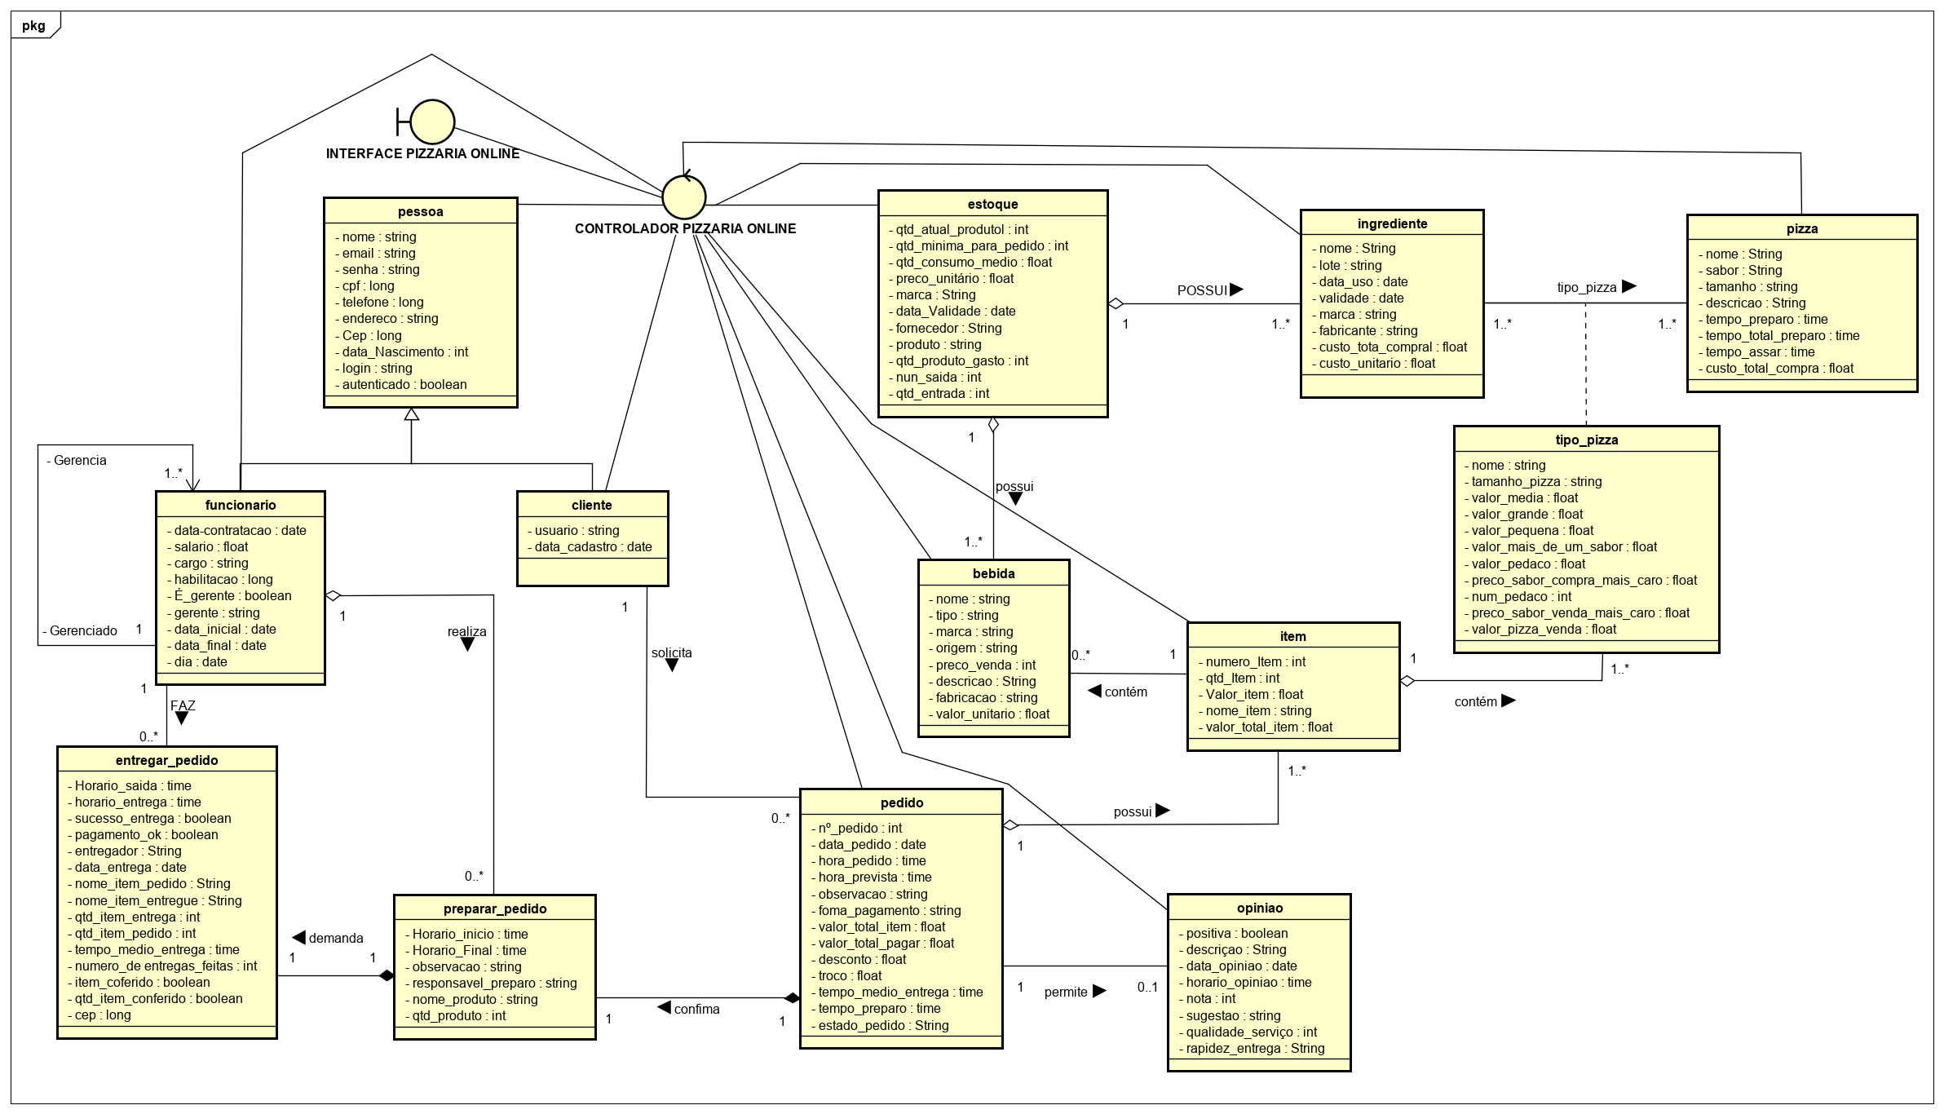

O Diagrama de classes da Pizzaria online terá 15 classes. Apresentaremos a seguir uma breve descrição e seus métodos:

### 3.1 - **Interface pizzaria online**

Realizará a interface de comunicação entre os usuários e o sistema

### **3.2- Controlador pizzaria online:**

Interpreta todas as informações transmitidas pela interface do sistema solicitando o disparo dos métodos adequados nas instâncias das classes das demais entidades

### 3.3- Pessoa:

Nesta classe ocorrerá o registro das informações genéricas do usuário do sistema, tanto dos clientes como dos seus funcionários. Também através desta se dará o acesso às funcionalidades do sistema da pizzaria. E ainda se permitira visualizar as opções de pizzas, as mais pedidas e as bebidas. Os métodos desta classe são destacados na figura a seguir:

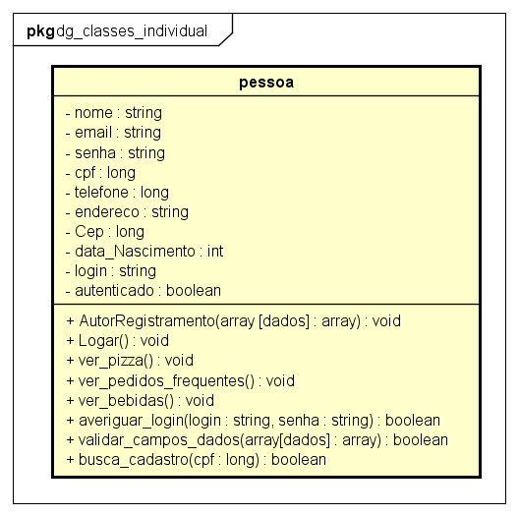

### 3.4- Cliente:

Nesta classe haverá uma series de funcionalidades especifica para os clientes. Os métodos desta classe são destacados na figura a seguir:

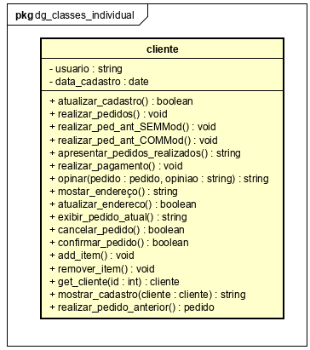

### **3.5- Funcionário:**

Esta classe conterá o acesso aos relatórios dos funcionários e as informações a cerca dos mesmos. Cada funcionário conterá o nome do seu gerente. Os métodos desta classe são destacados na figura a seguir:

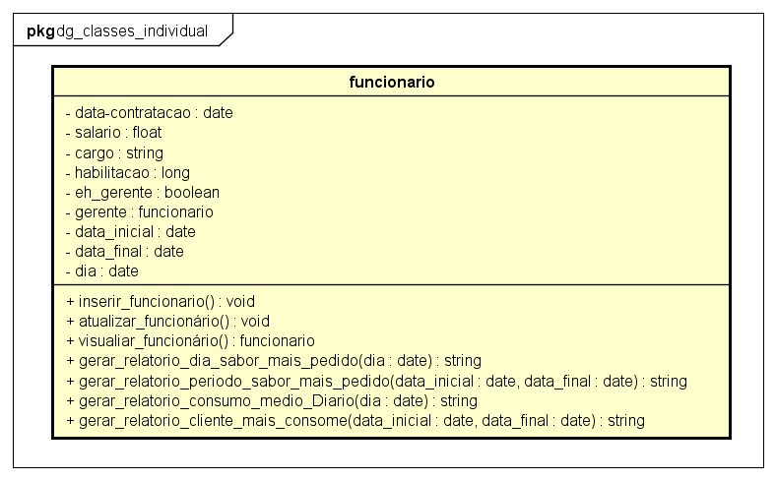

### 3.6- Estoque :

Esta classe terá controle a cerca das informações dos fornecedores e de seus produtos do estoque. Ela criará pedidos ao fornecedor quando o ingrediente da pizza do estoque estiver em baixa e fará o controle de entrada e saída do estoque além de pequenos cálculos. Os métodos desta classe são destacados na figura a seguir:

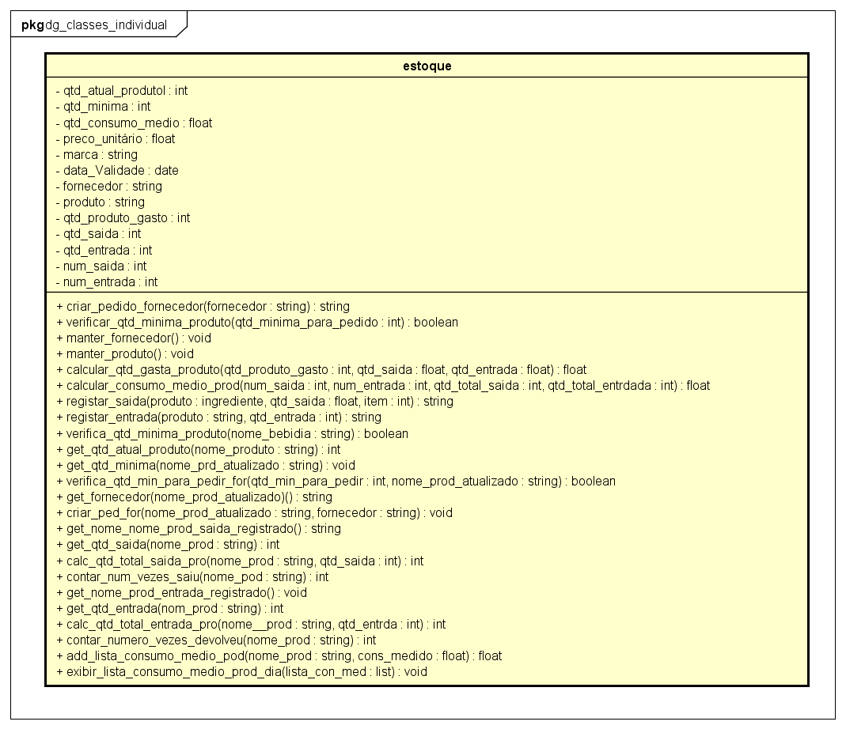

### 3.7- Ingredientes:

Esta classe representará os produtos do estoque que são ingredientes da pizza. Os métodos desta classe são destacados na figura a seguir:

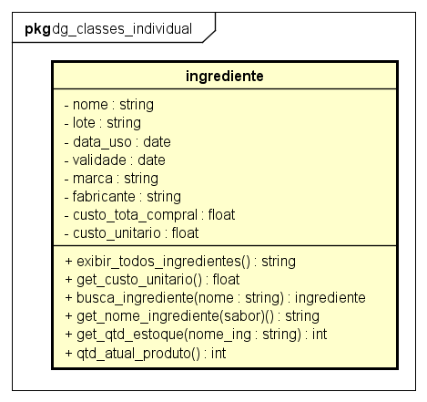

### 3.8- Pizza:

Esta classe ira controlar as informações a cerca da pizza. Os métodos desta classe são destacados na figura a seguir:

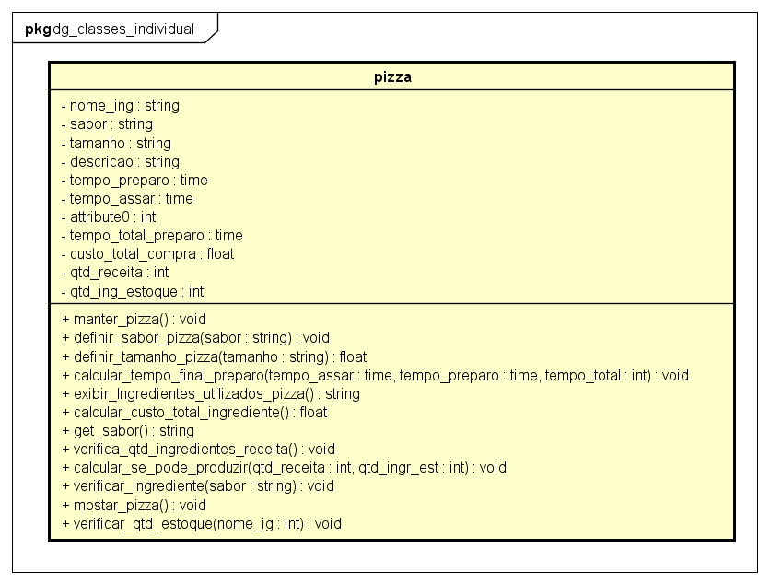

### 3.9- Bebida:

Esta classe contém o controle das informações das bebidas existentes no estoque. Os métodos desta classe são destacados na figura a seguir:

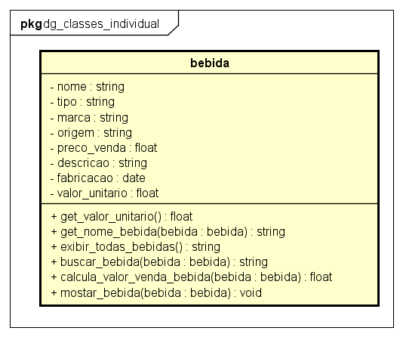

### 3.10- Tipo Pizza:

Da existência dos mais variados sabores de pizzas e com a utilização vários ingredientes em comuns ou não comuns há a necessidade de determinar características e comportamentos específicos que não são do sabor da pizza e nem são dos ingredientes. Os métodos desta classe são destacados na figura a seguir:

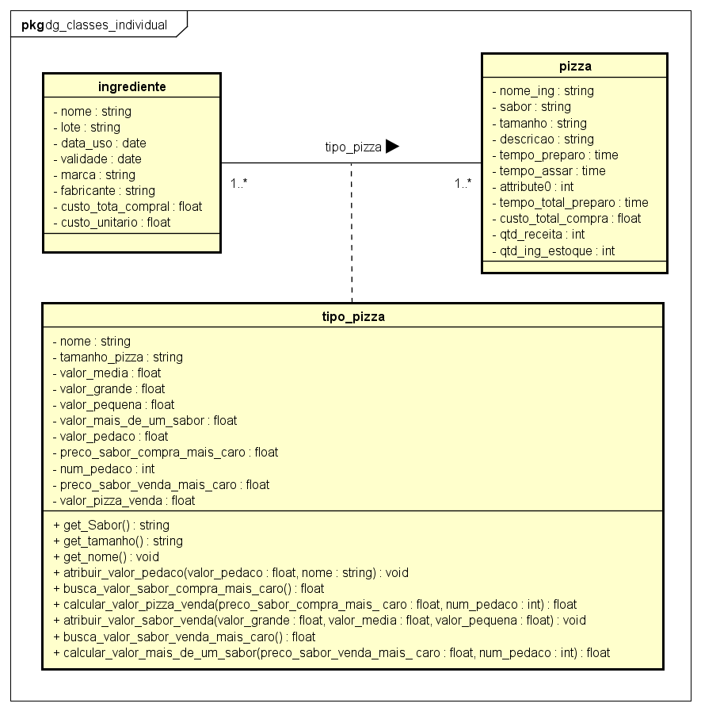

### 3.11- Item:

Esta classe conterá informações a cerca do item do produto que será solicitado pelo cliente. Seja este item uma bebida ou uma pizza. Os métodos desta classe são destacados na figura a seguir:

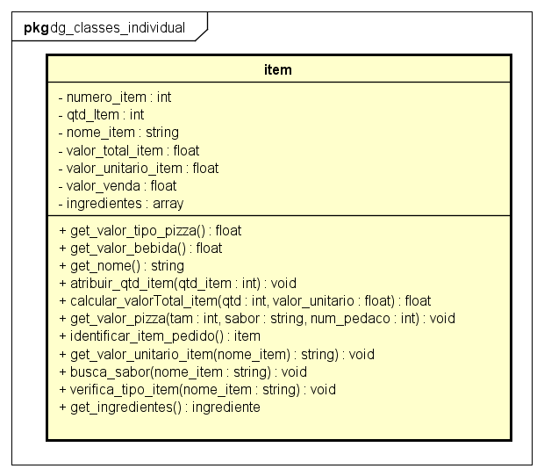

### 3.12- Preparar Pedido:

Esta classe será responsável pela atualização do estoque e o preparo do pedido para entrega. Abaixo segue os métodos utilizados:

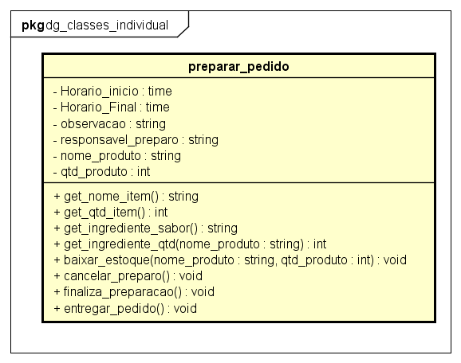

### 3.13- Pedido:

Esta classe controla todas as informações a cerca do pedido realizado pelo funcionário. Abaixo segue seu comportamento pelos métodos:

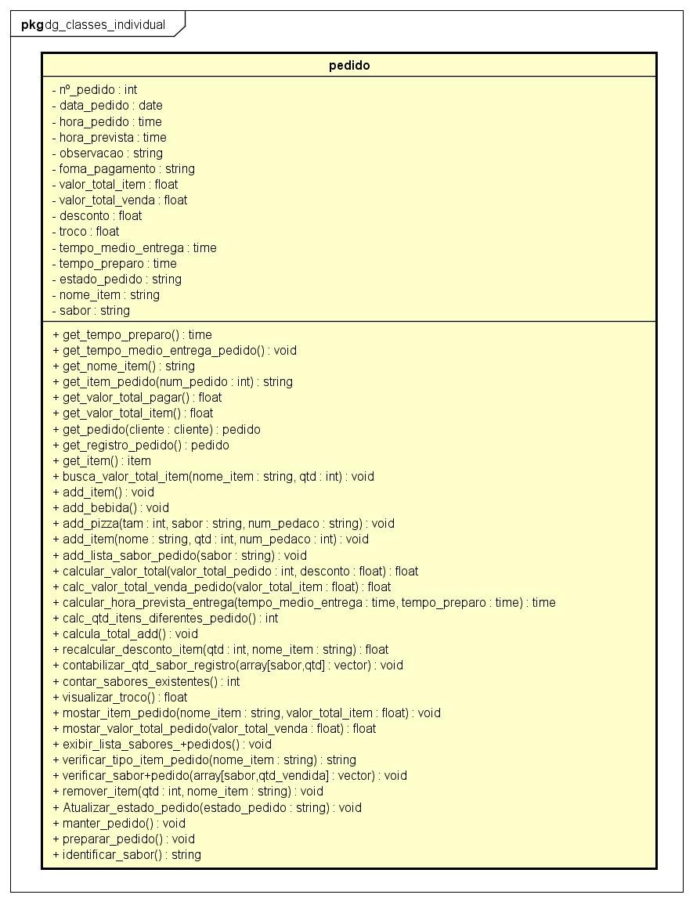

### 3.14- Entregar Pedido:

Esta classe controla todos os dados e comportamento da entrega do pedido ao cliente desde a finalização da preparação ate a entrega de fato. Os métodos desta classe são destacados na figura a seguir:

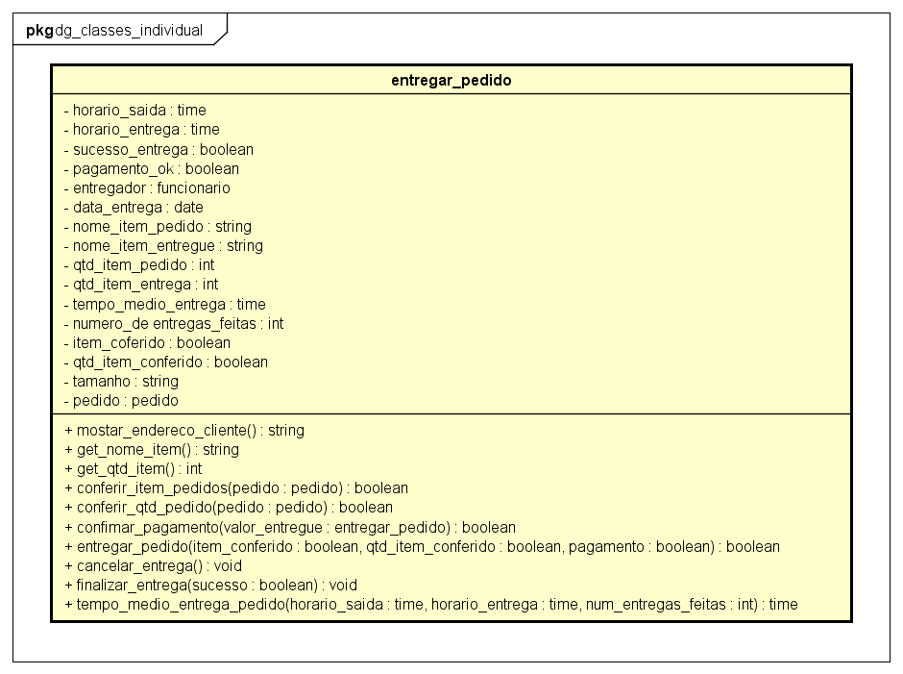

### **3.15- Opinião**:

Um pedido ao ser finalizado pode ser avaliado pelo seu cliente. Este avalia tanto o serviço do funcionário que preparou a pizza quando do que fez a entrega do pedido. Esta classe apresenta os dados de avalição de cada pedido caso exista. Os métodos desta classe são destacados na figura a seguir:

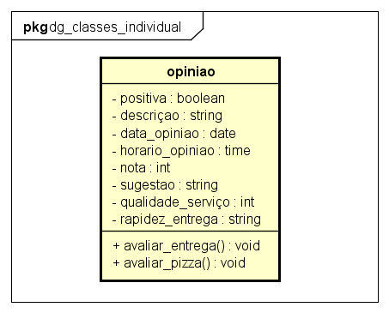

# 4. Diagramas de objetos

## 4.1 - Diagrama de objetos I:

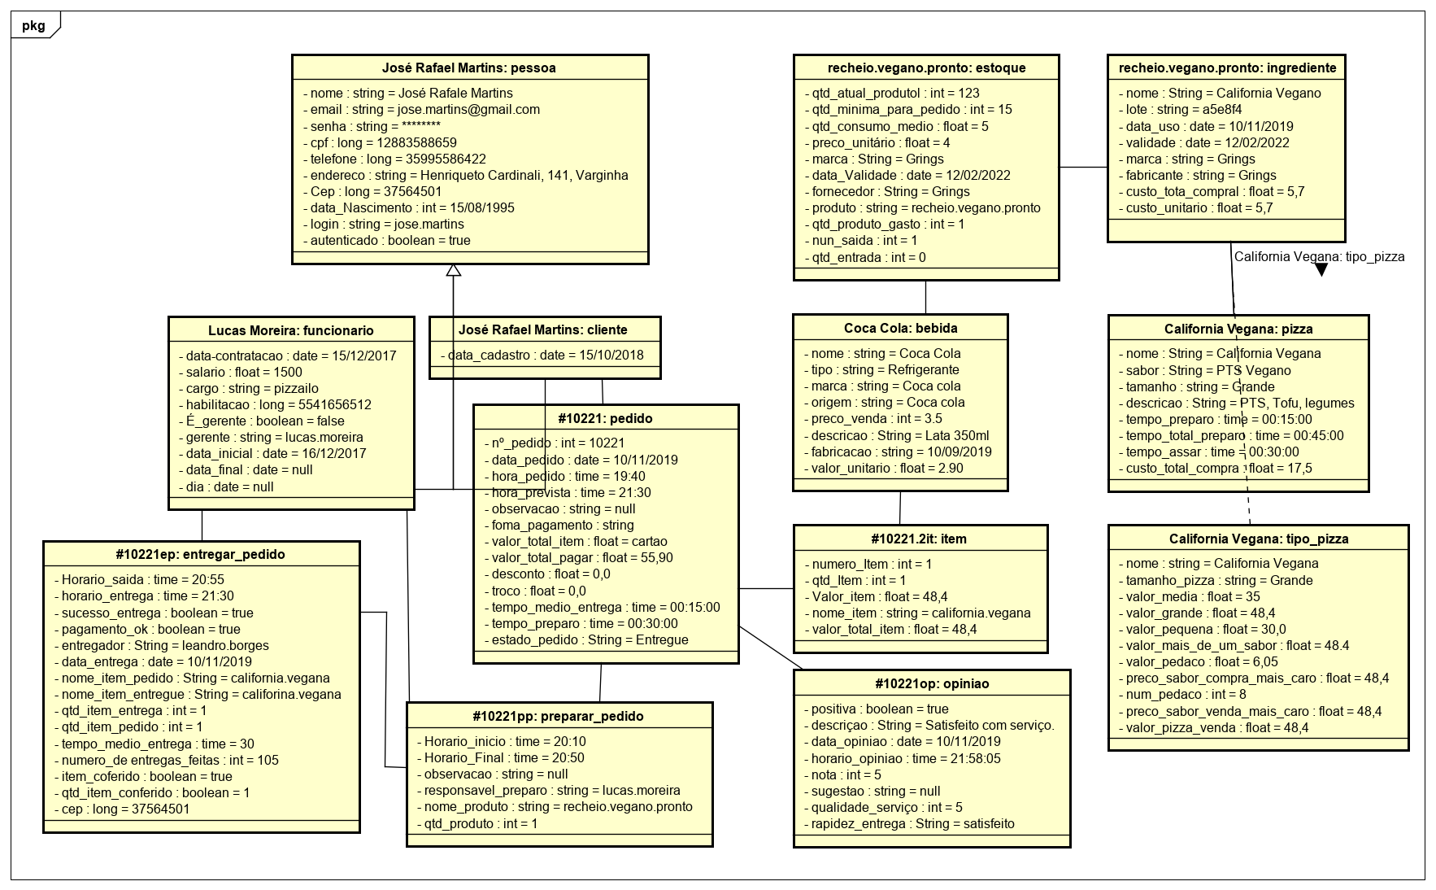

## 4.2 - Diagrama de objetos II:

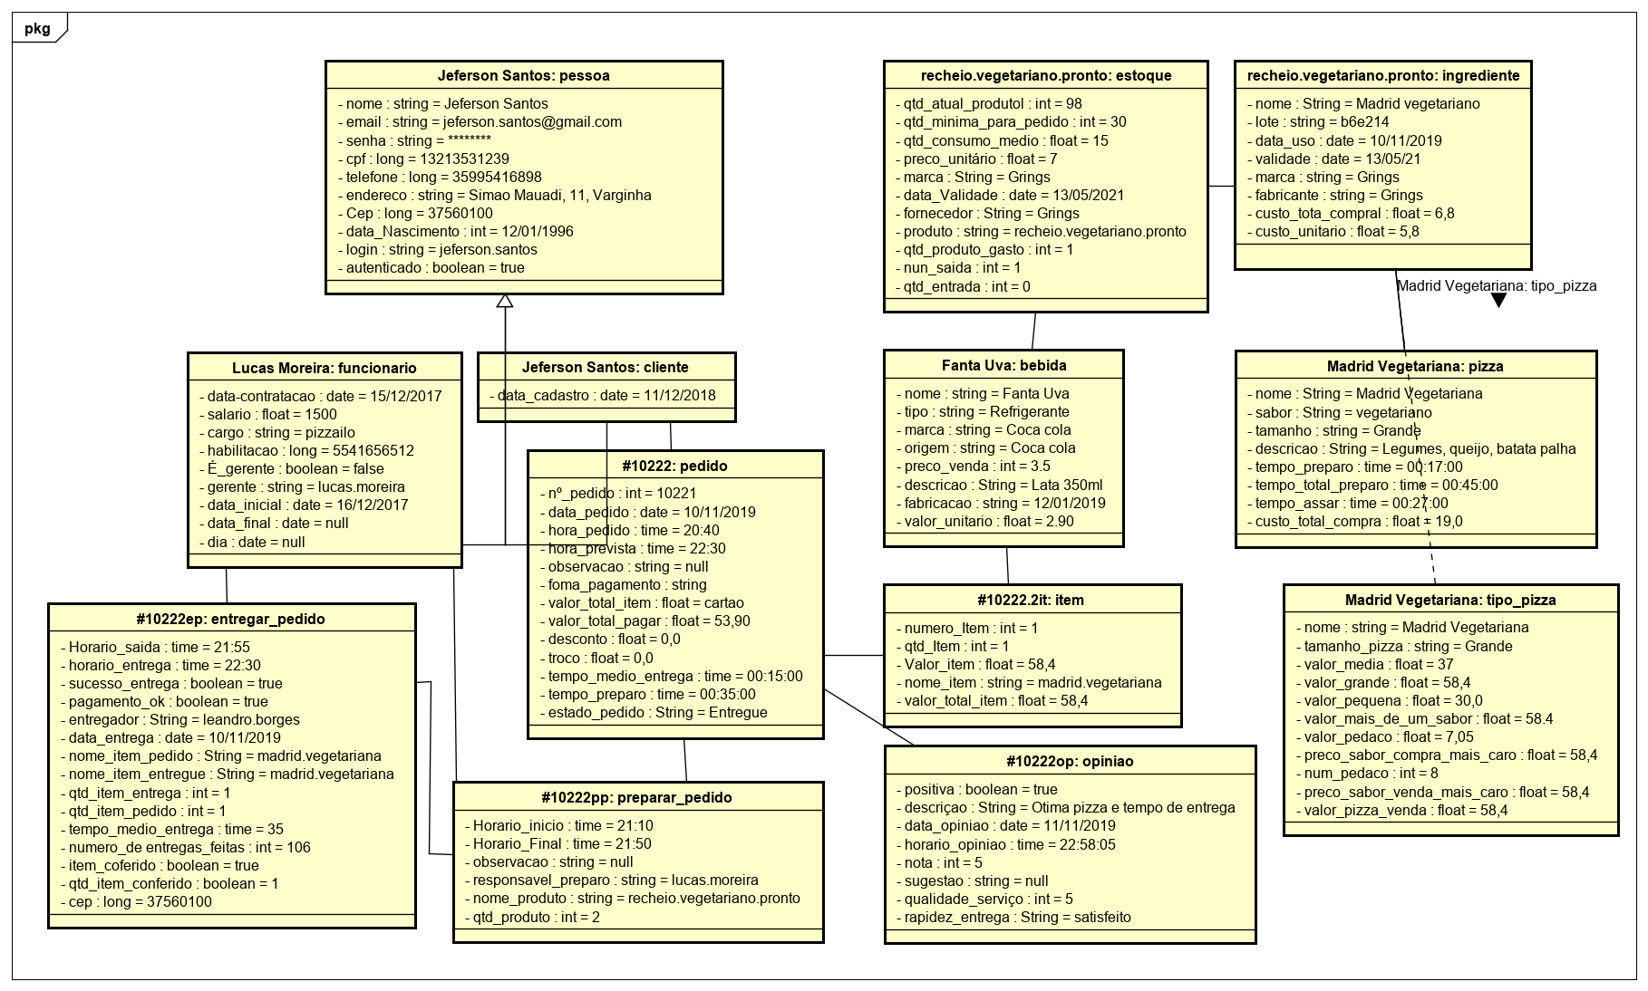

# 5. Diagramas de Sequência

## **5.1 Diagrama de Sequência** Adicionar Item ao Pedido:

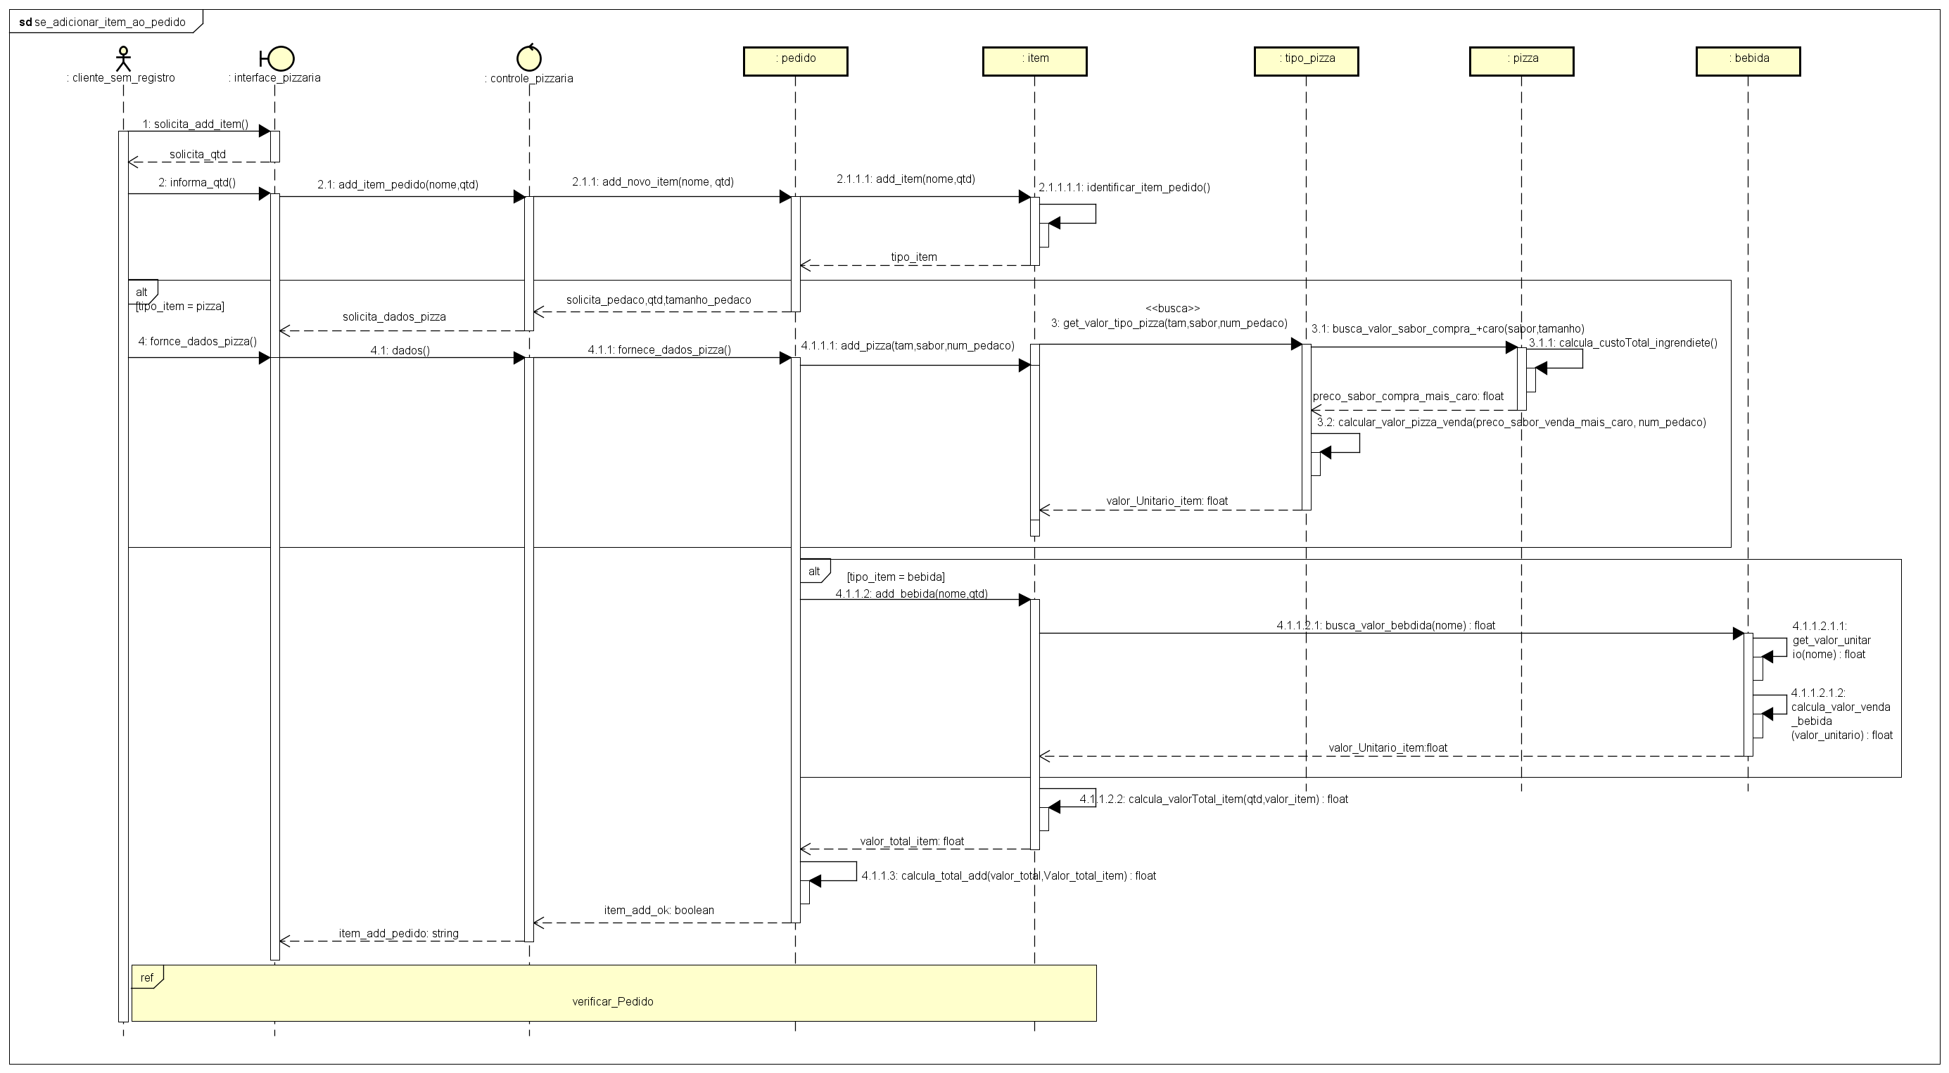

## 

## **5.2- Diagrama de Sequência Apresentar Opções de Bebida**

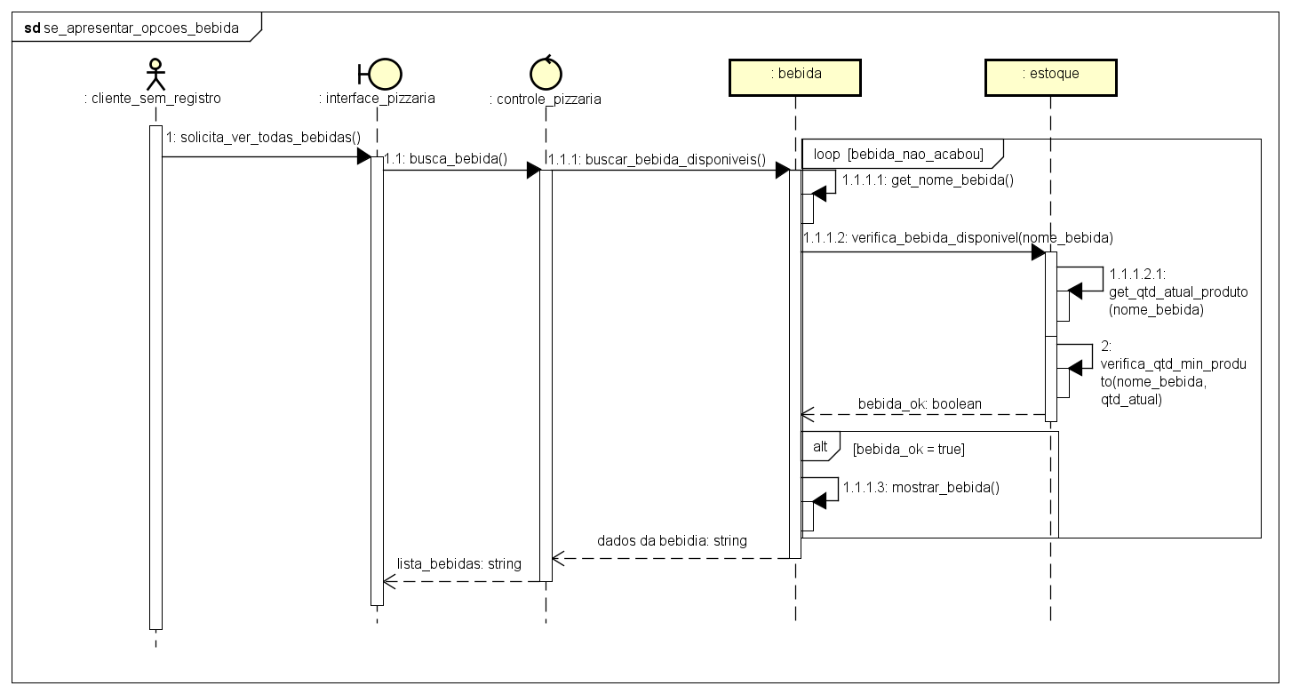

## **5.3- Diagrama de Sequência Apresentar Opções de Pizza**

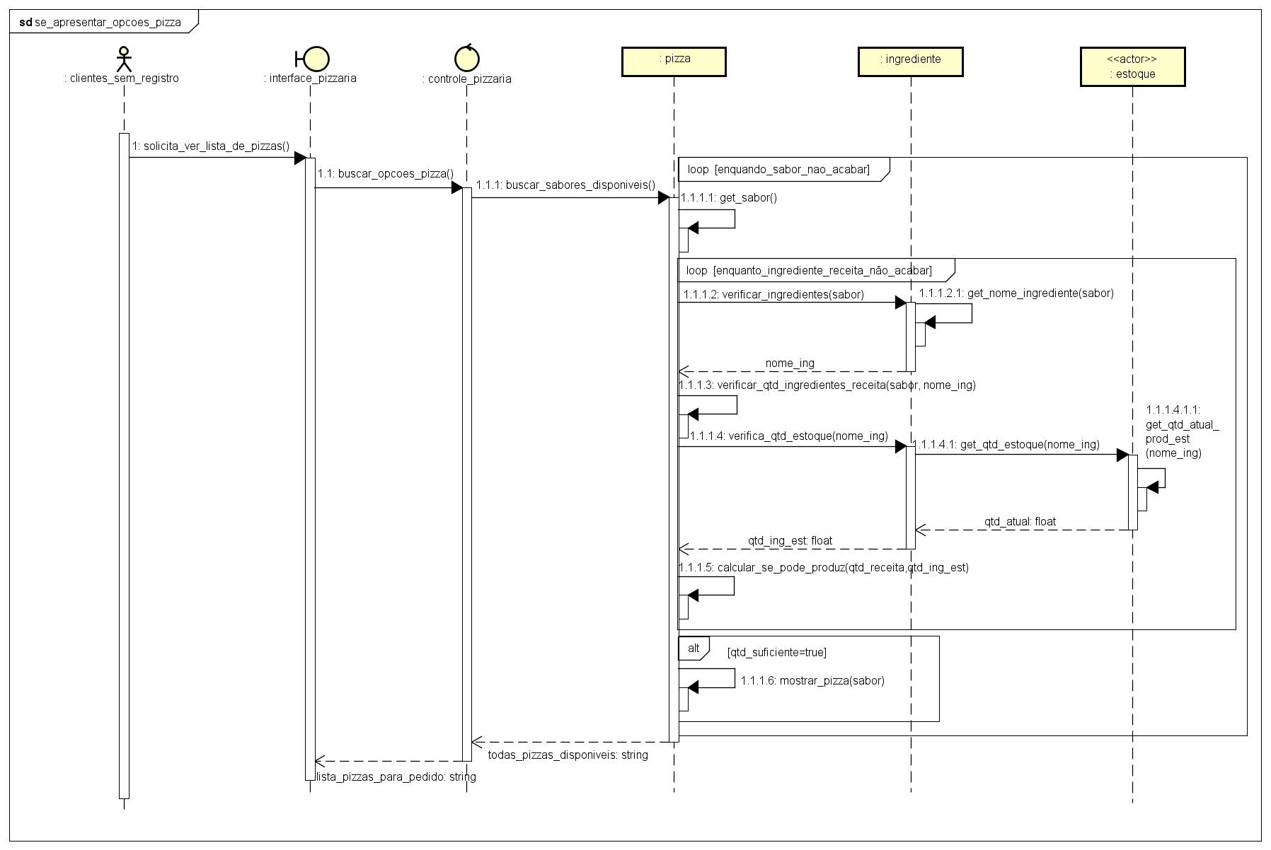

## **5.4- Diagrama de Sequência Apresentar Sabores mais Pedidos**

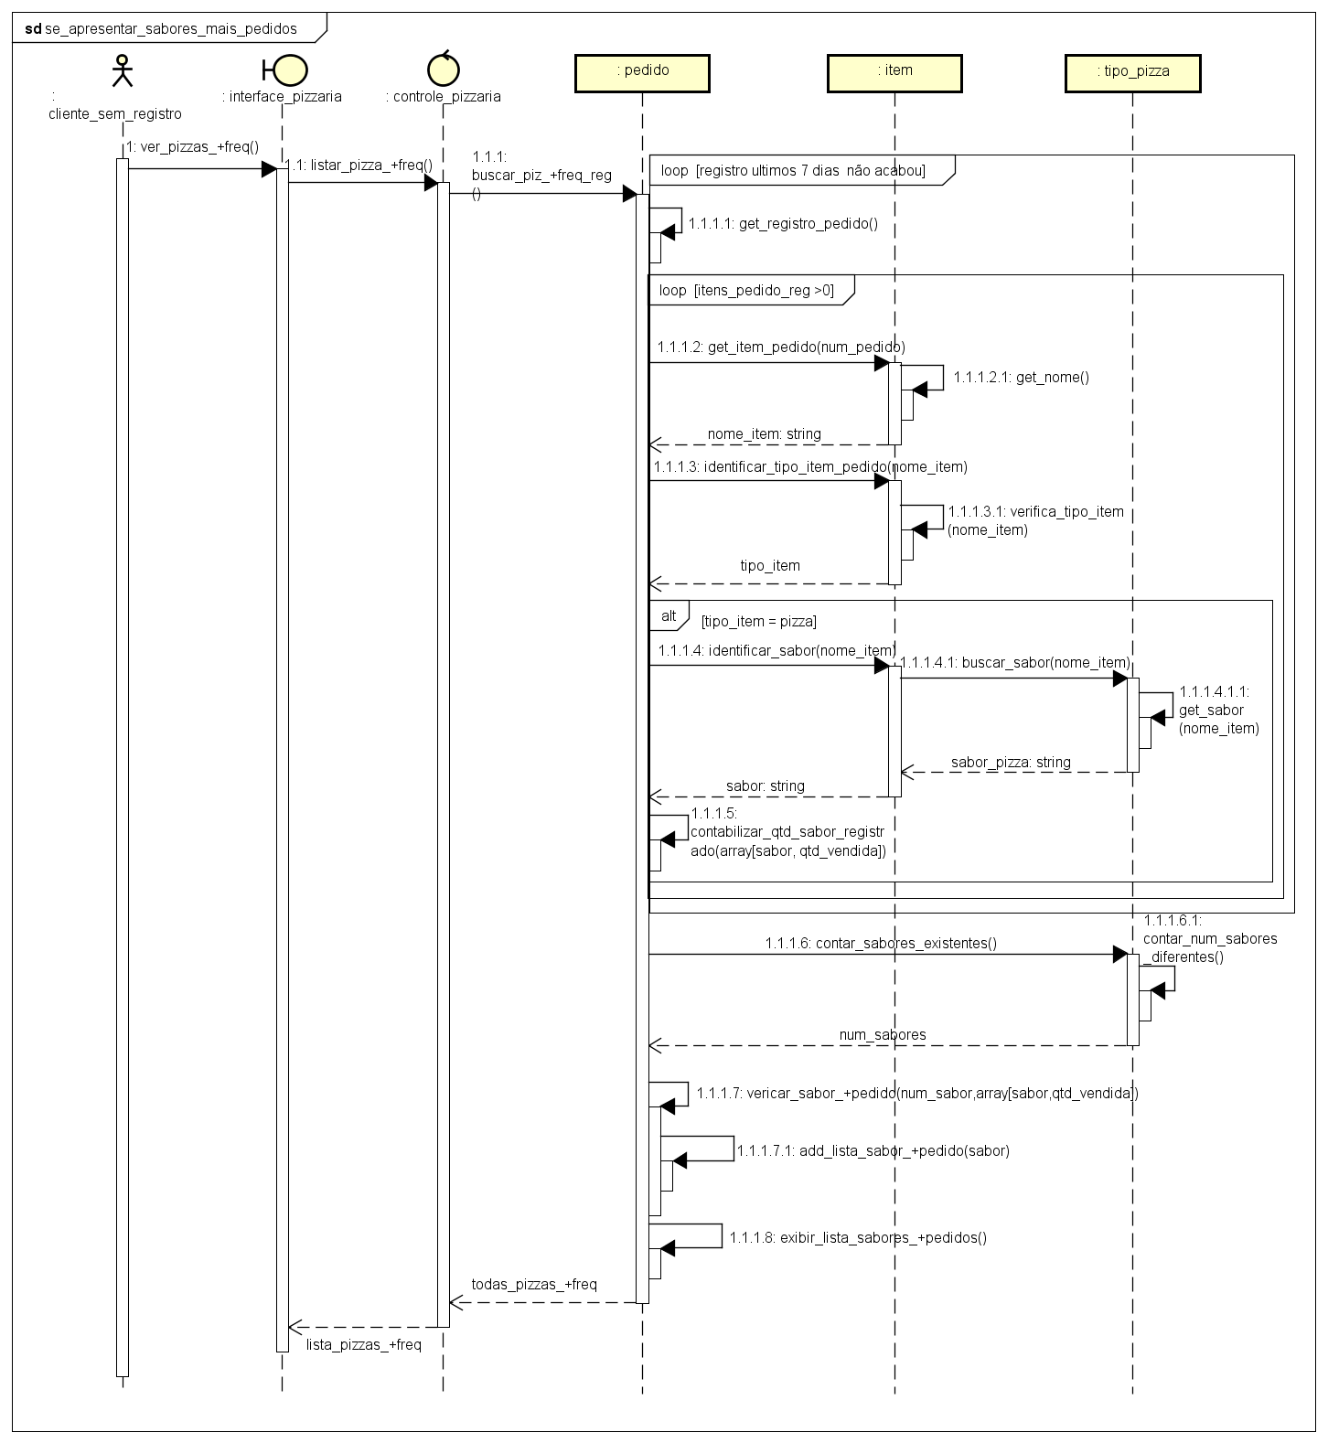

## **5.5- Diagrama de Sequência Criar Pedido Fornecedor**

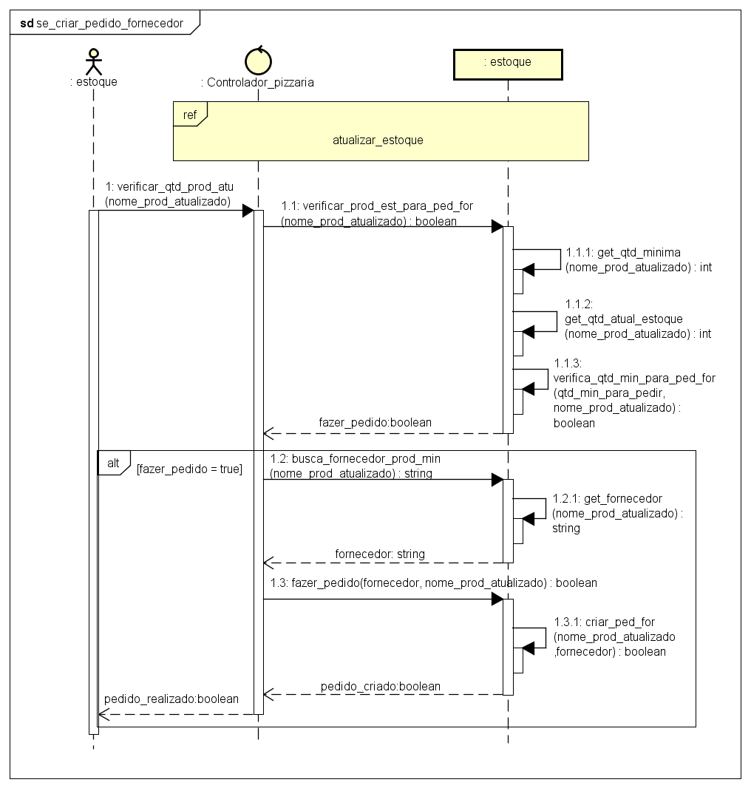

## **5.6- Diagrama de Sequência Realizar Login**

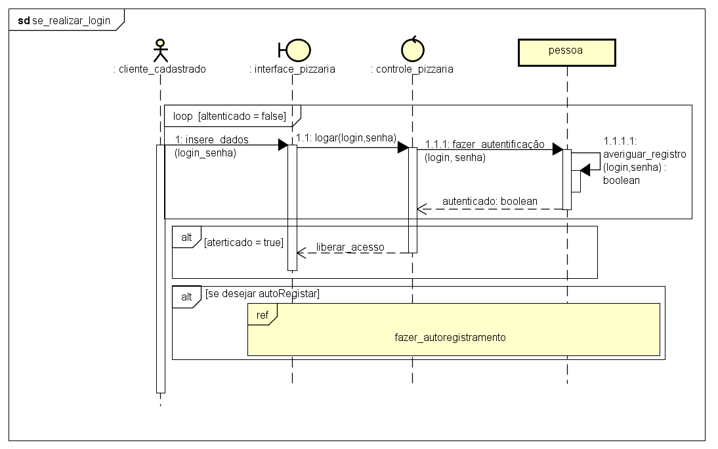

## **5.7- Diagrama de Sequência Excluir Item do Pedido**

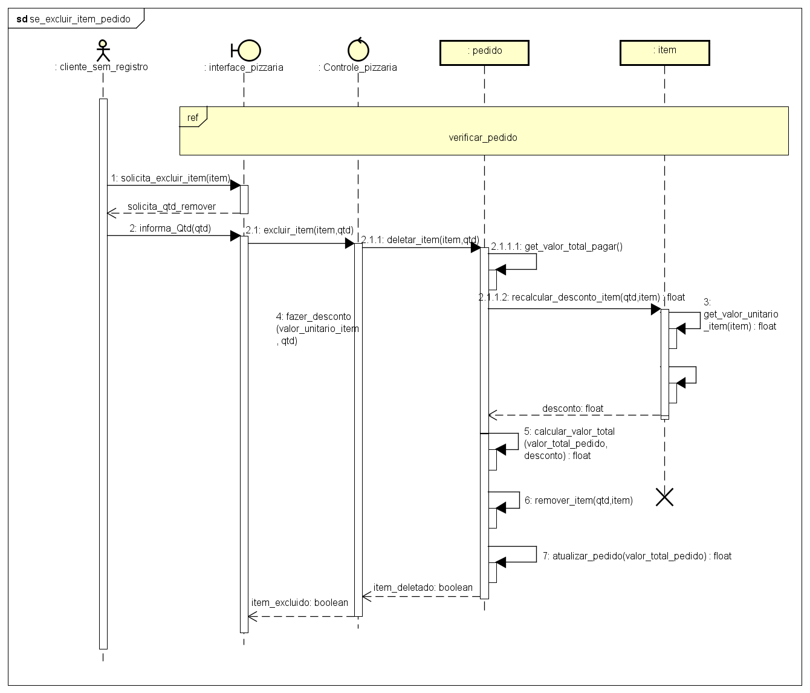

5.8- Diagrama de Sequência Fazer AutoRegistramento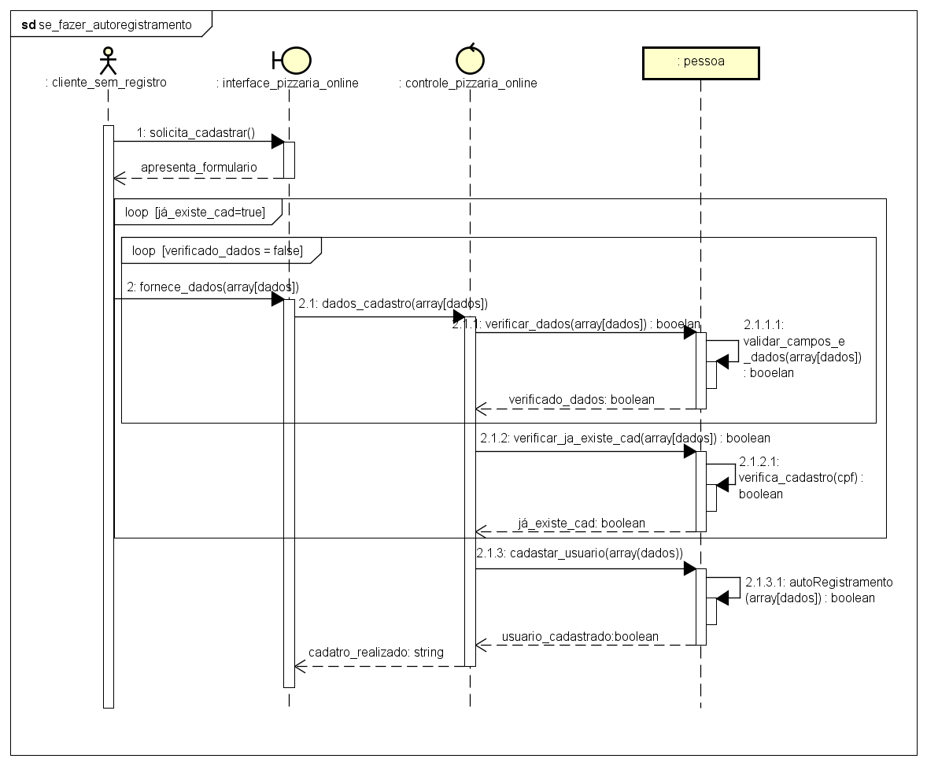

## **5.9- Diagrama de Sequência Gerar Relatório de Consumo Diário**

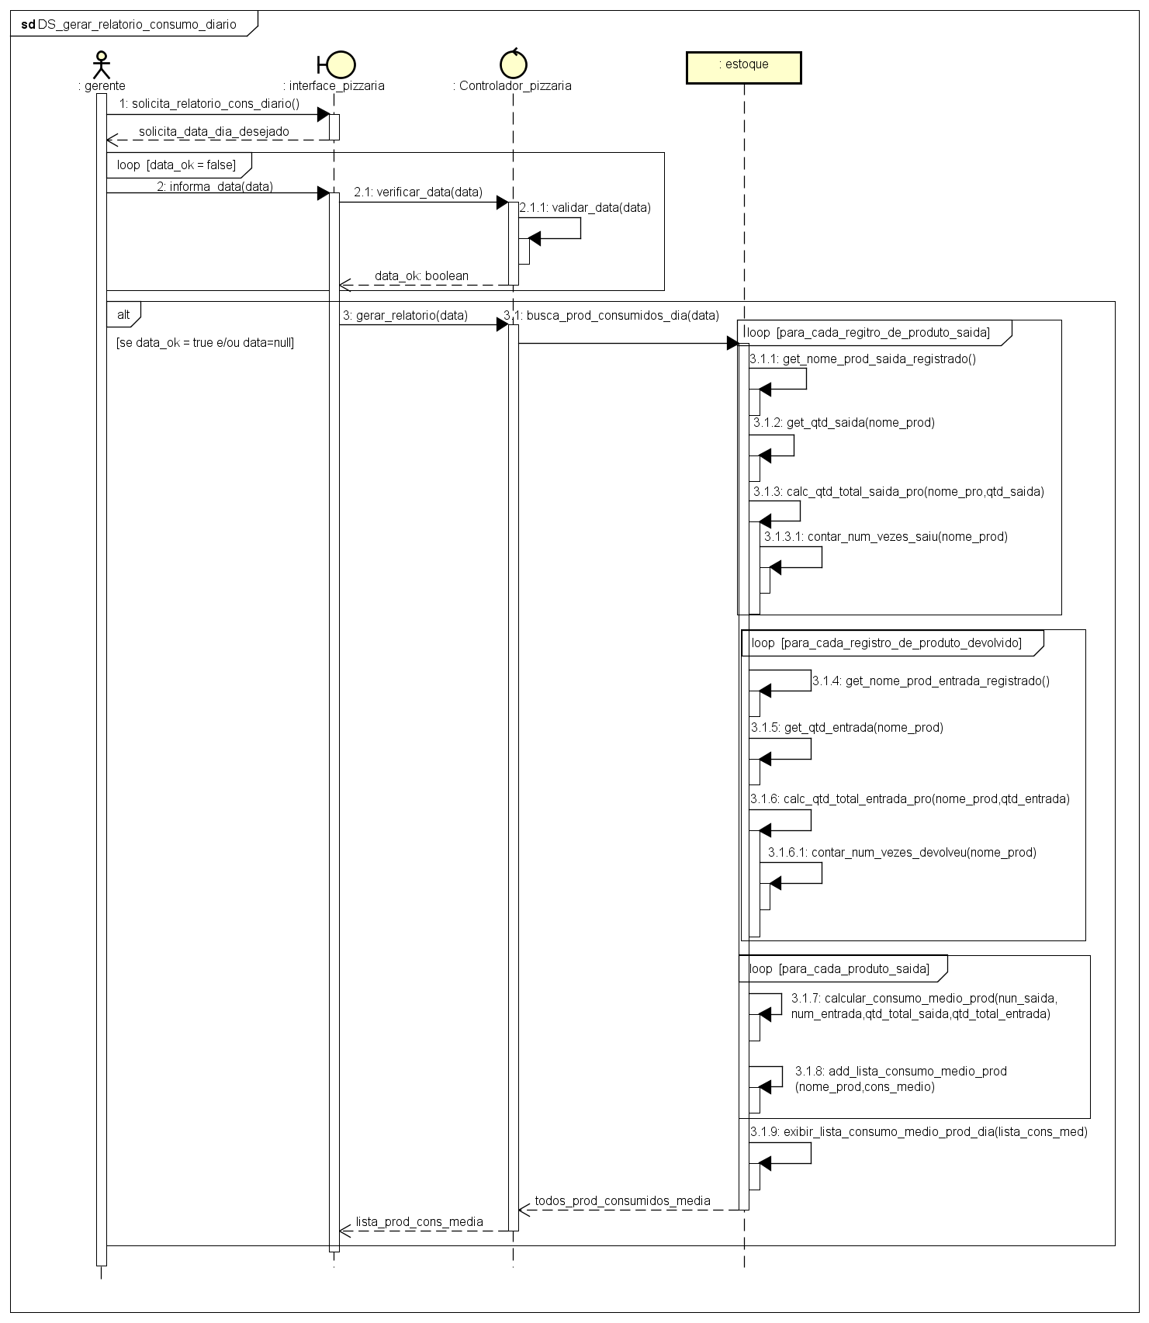

## **5.10- Diagrama de Sequência Verificar Pedido**

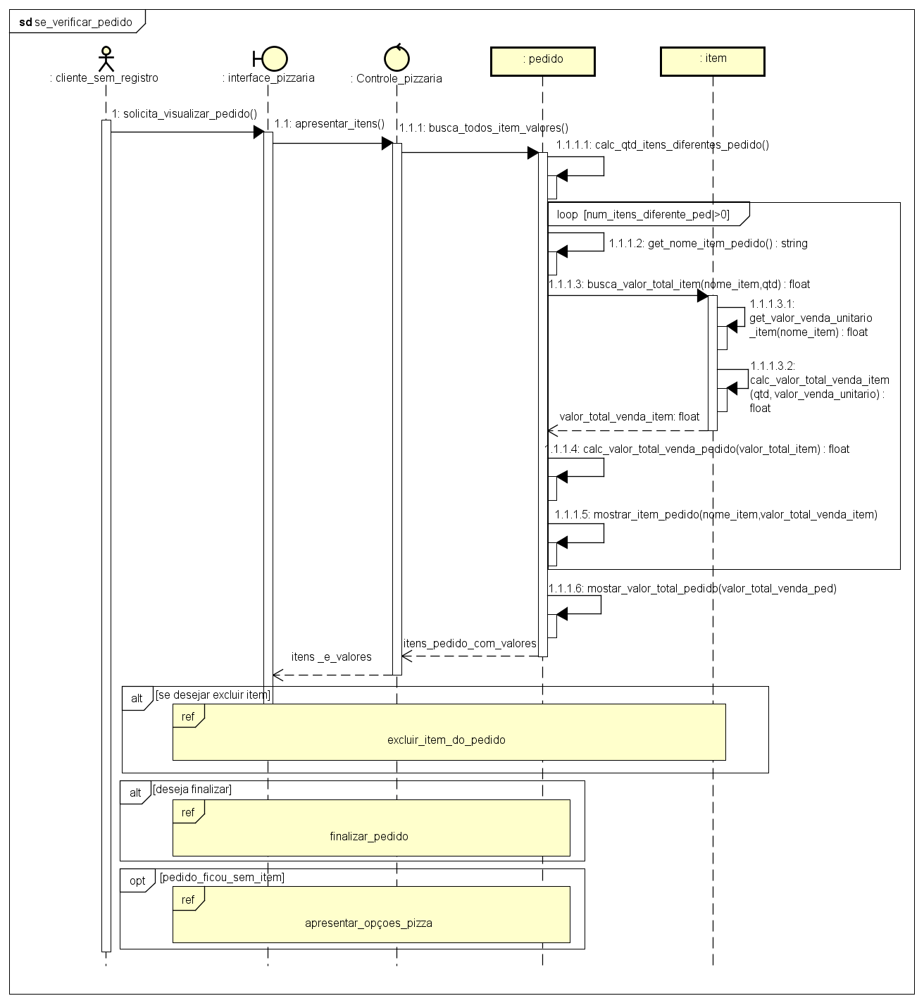

## **5.11- Diagrama de Sequência Manter Funcionário**

### **5.11.1- Diagrama de Sequência Manter Funcionário: incluir**

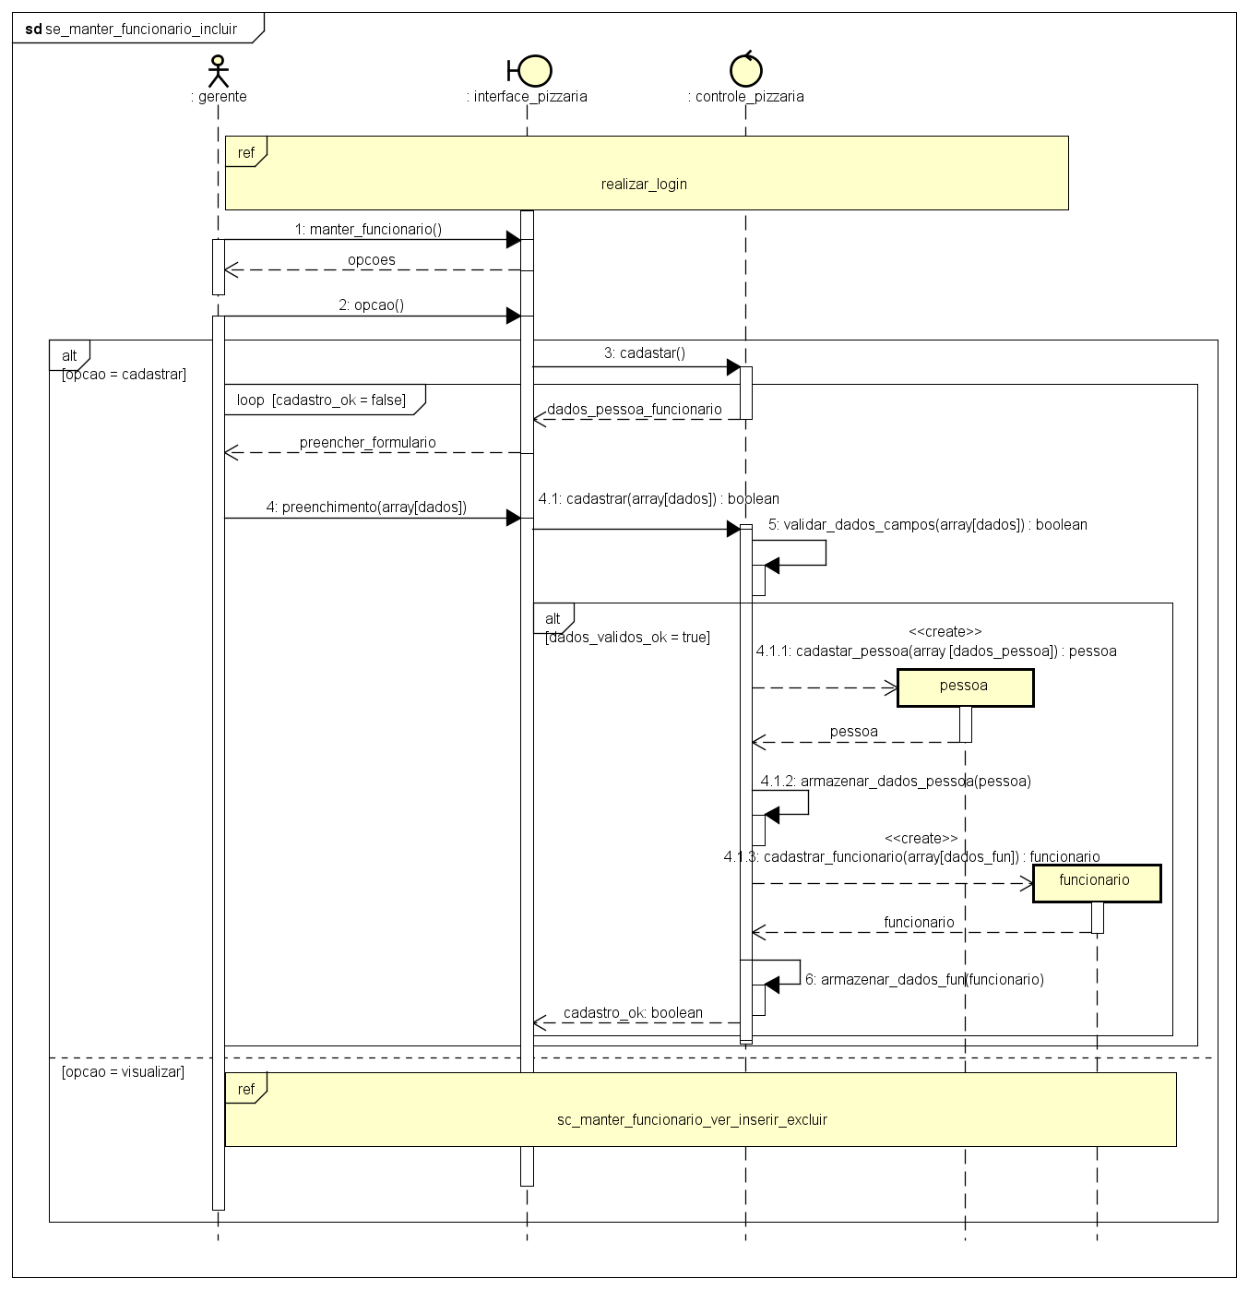

5.11.2 Diagrama de Sequência Manter Funcionário: visualizar, alterar ou excluir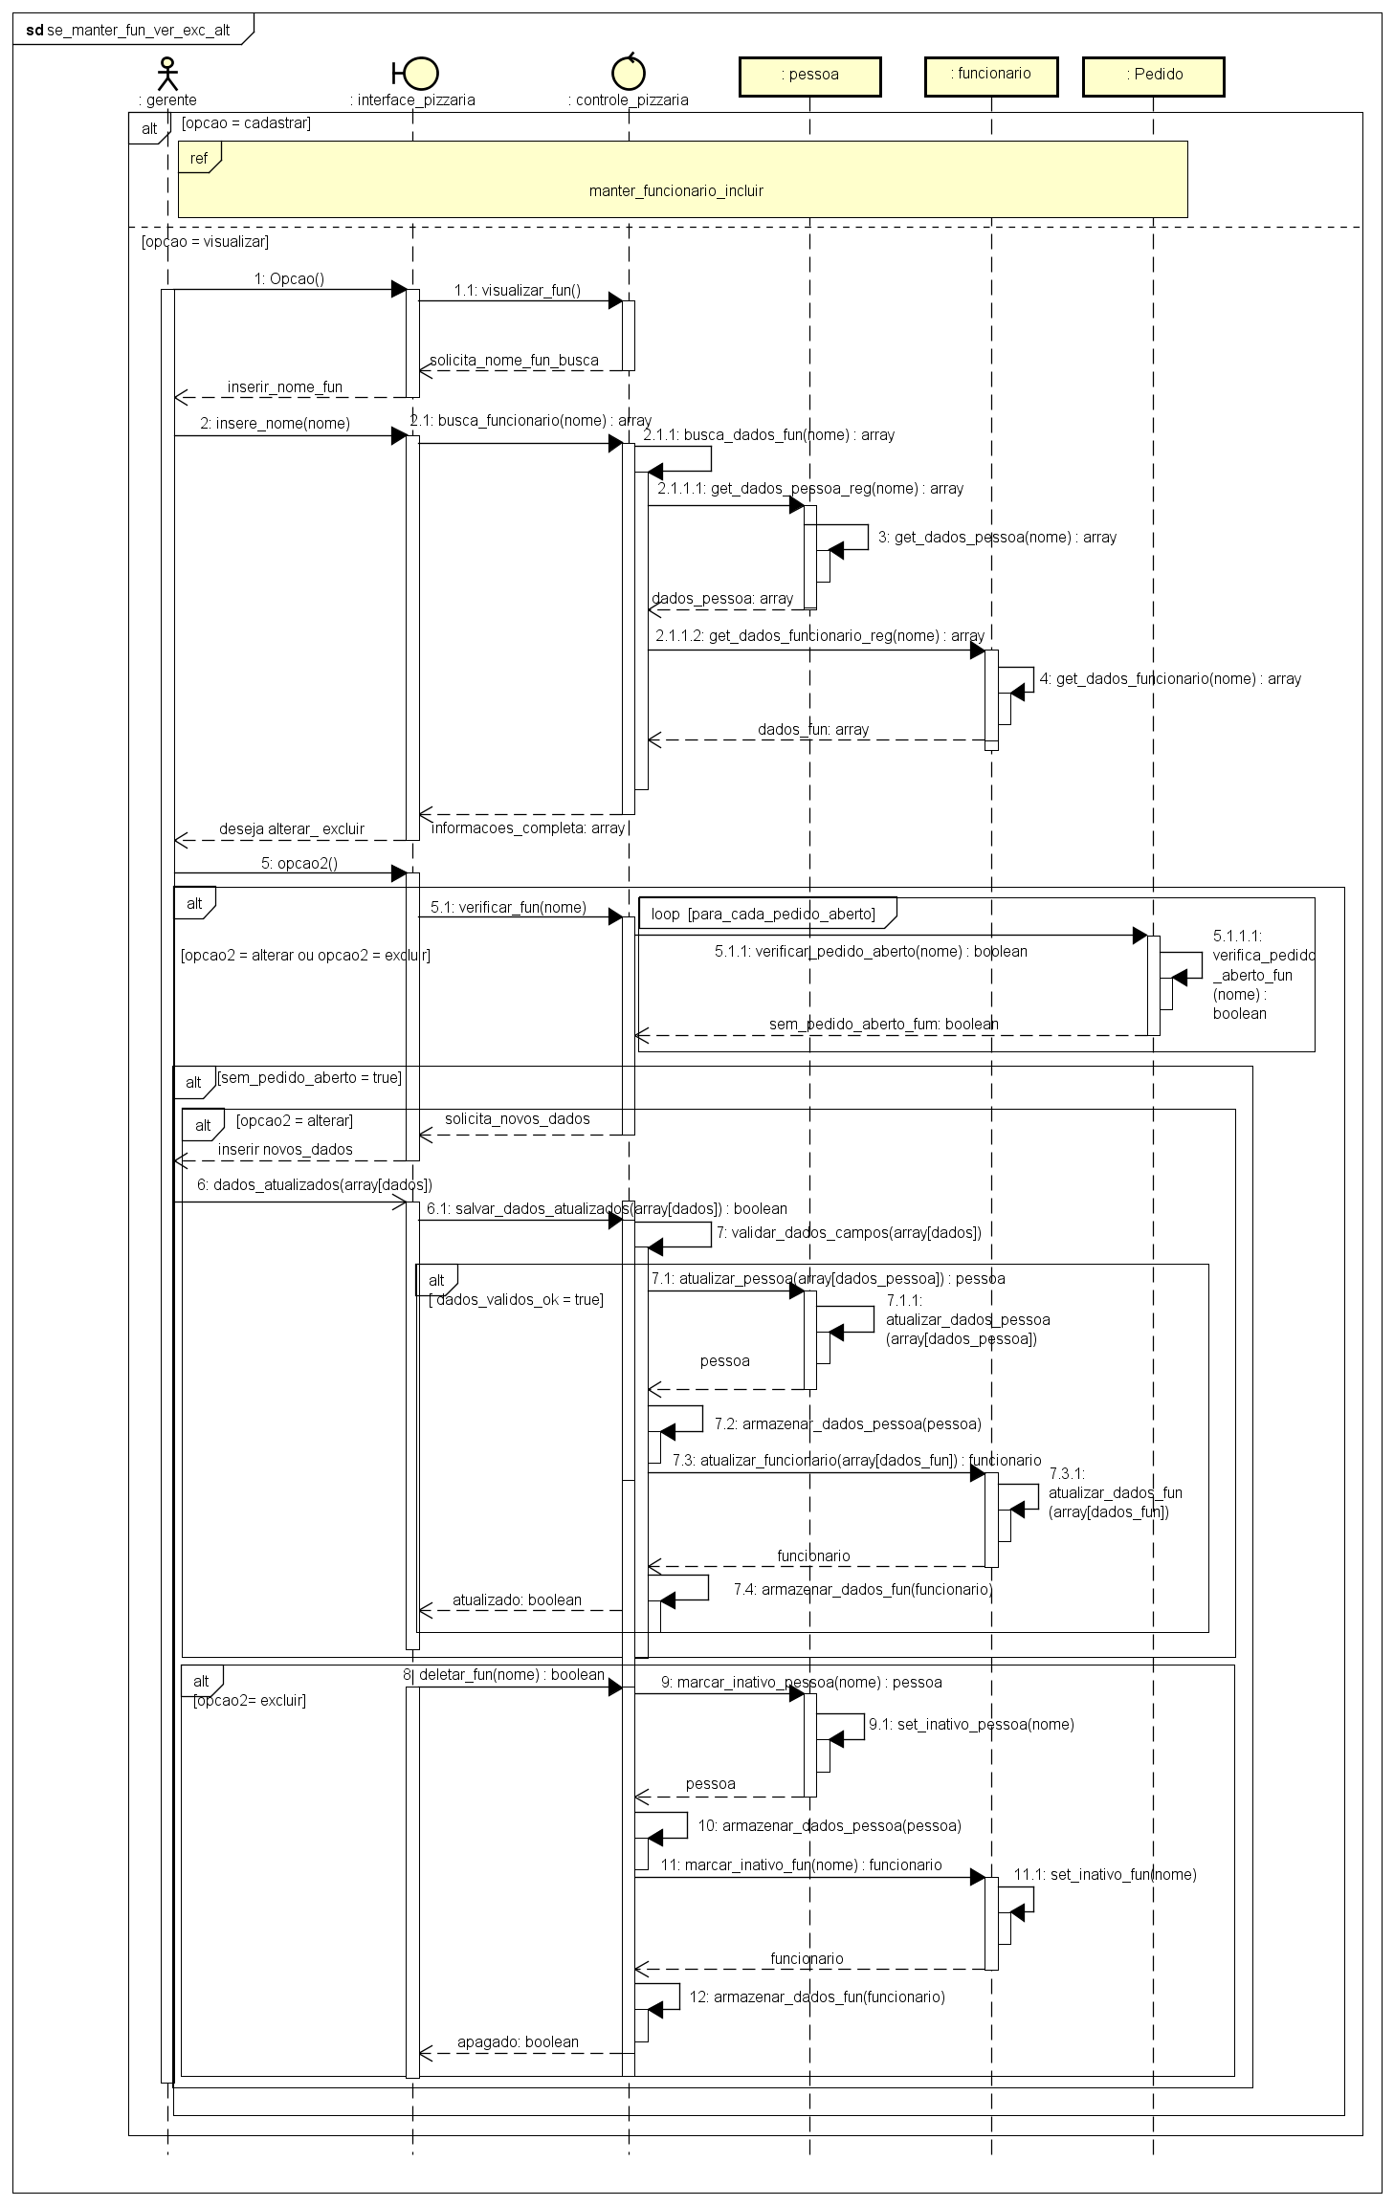

## **5.12- Diagrama de Sequência Apresentar Pedidos Realizados**

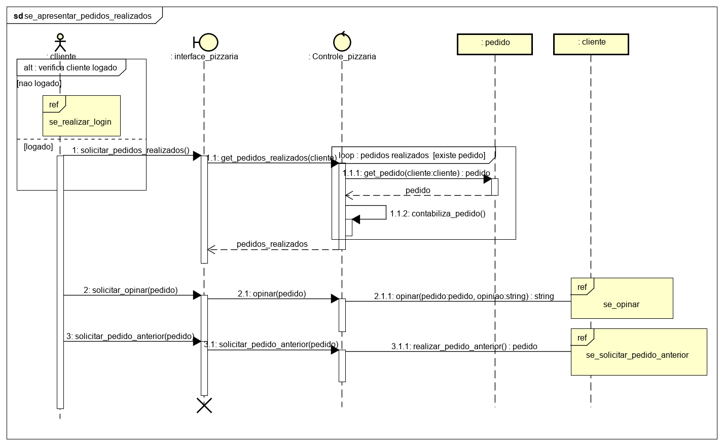

## **5.13- Diagrama de Sequência Atualizar Cadastro**

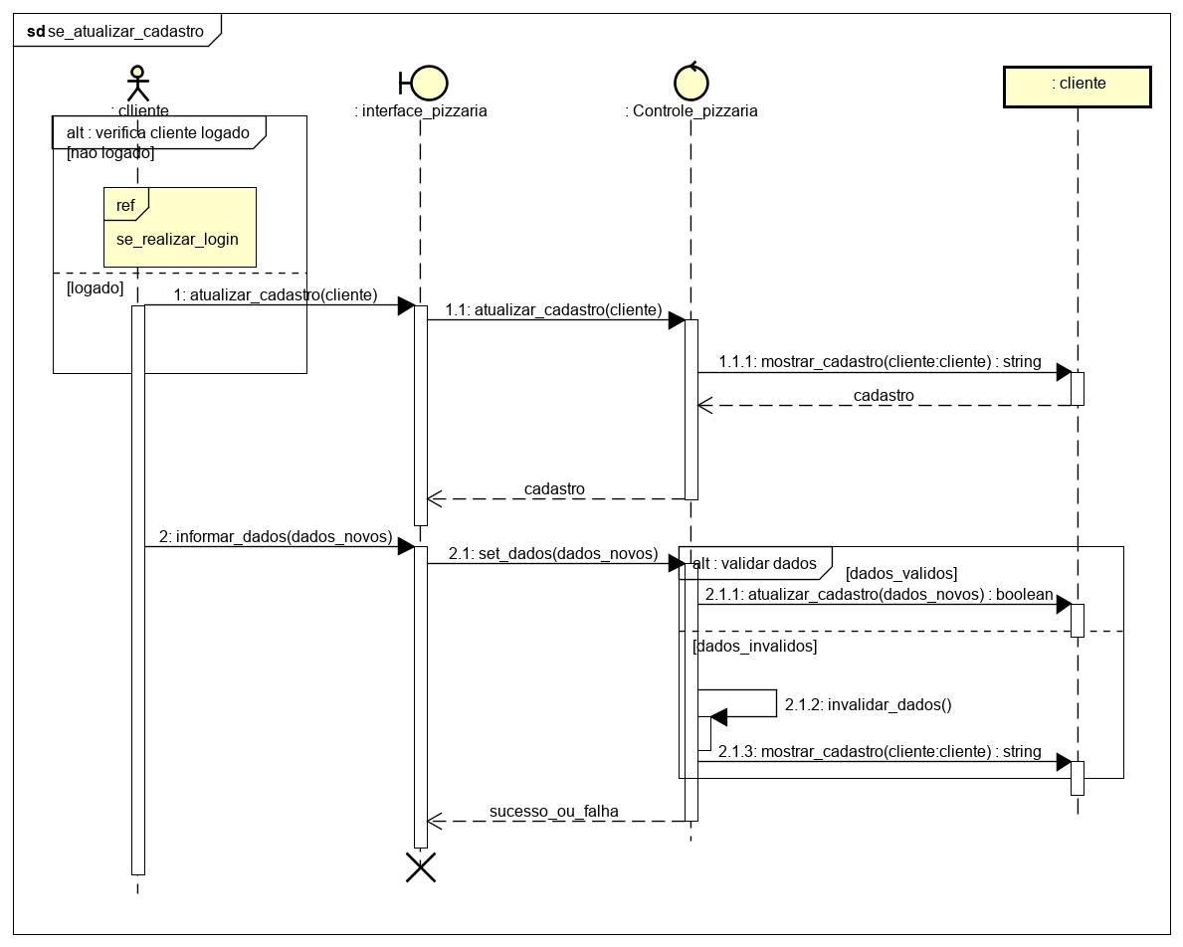

## **5.14- Diagrama de Sequência Atualizar Estoque**

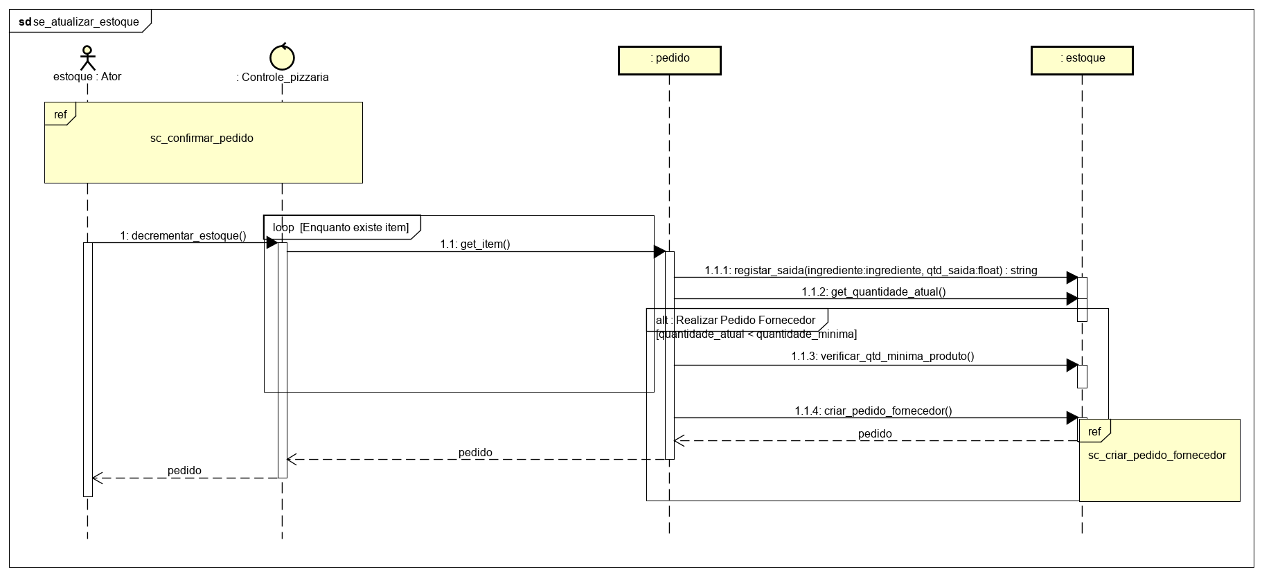

## **5.15- Diagrama de Sequência Finalizar Pedido**

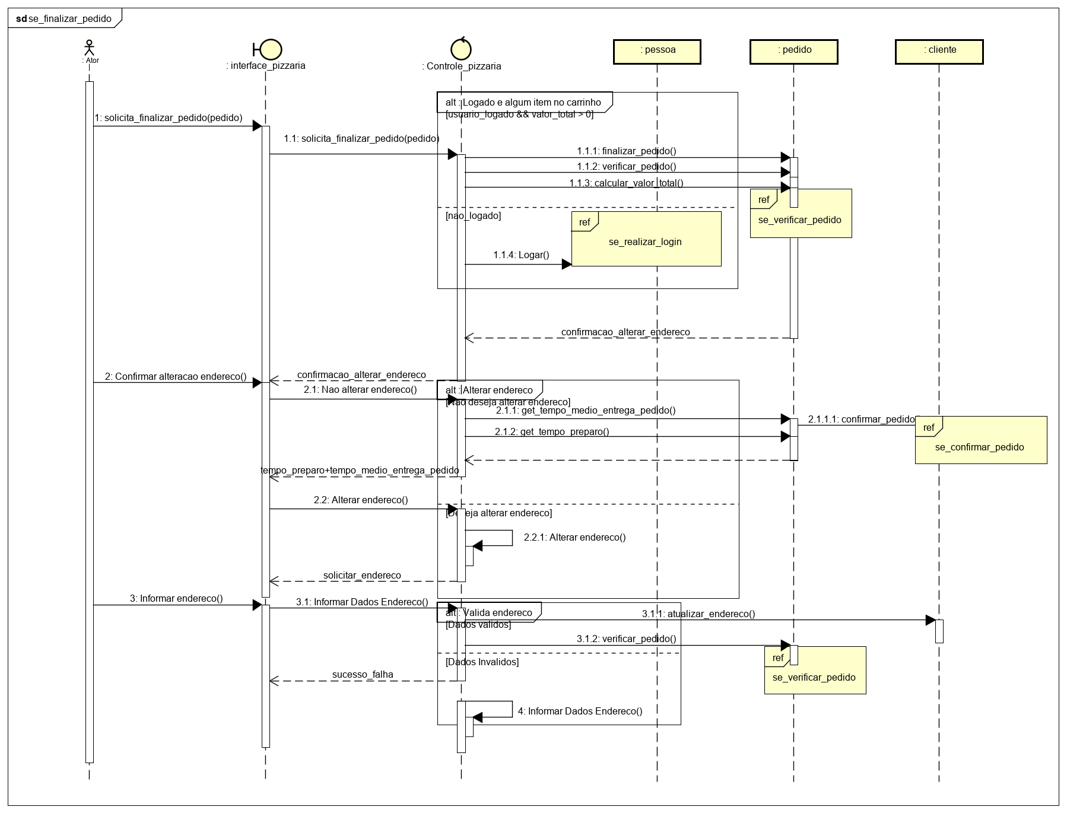

## **5.16- Diagrama de Sequência Confirmar Pedido**

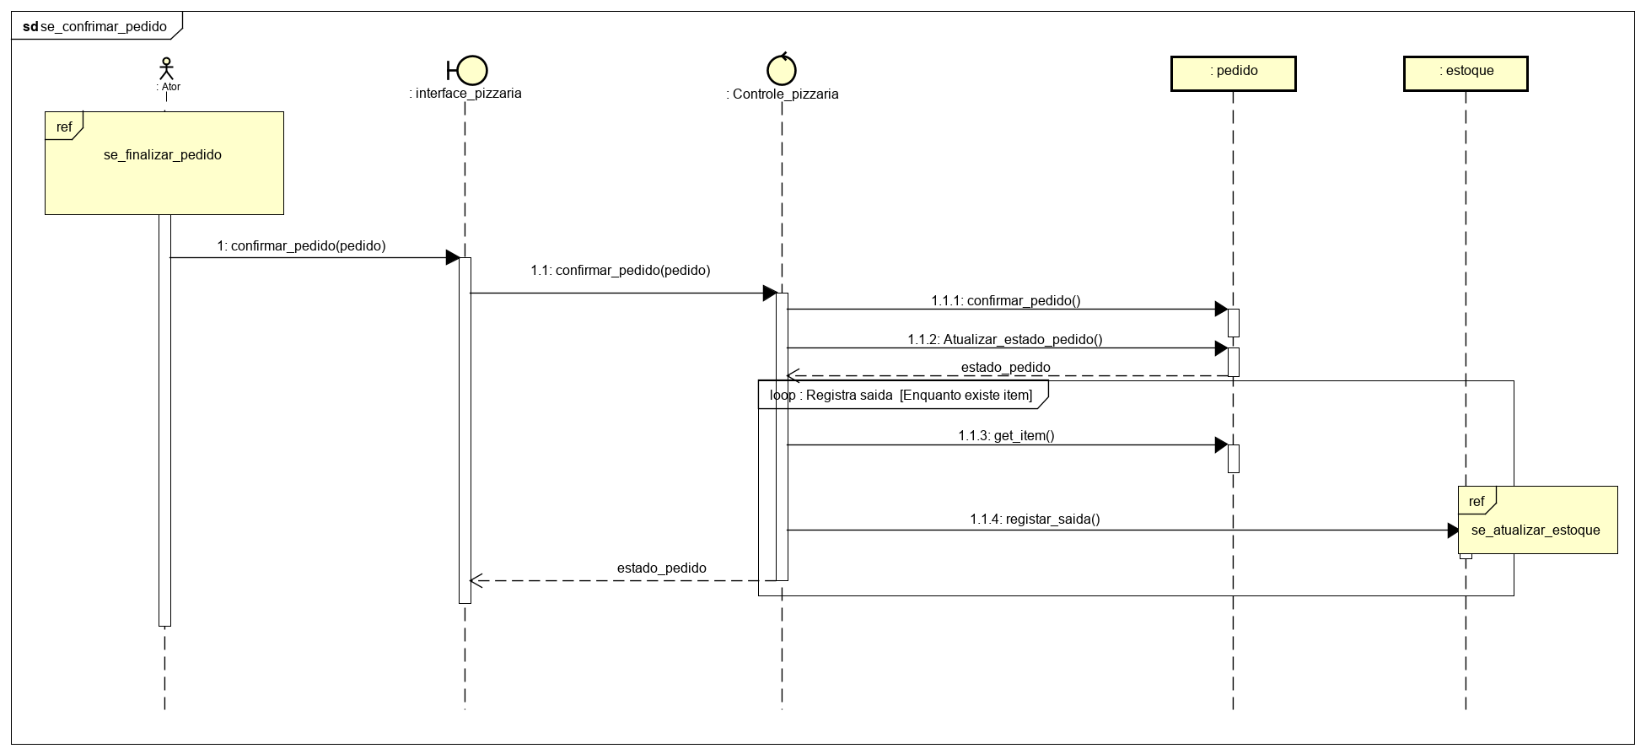

## **5.17- Diagrama de Sequência Opinar**

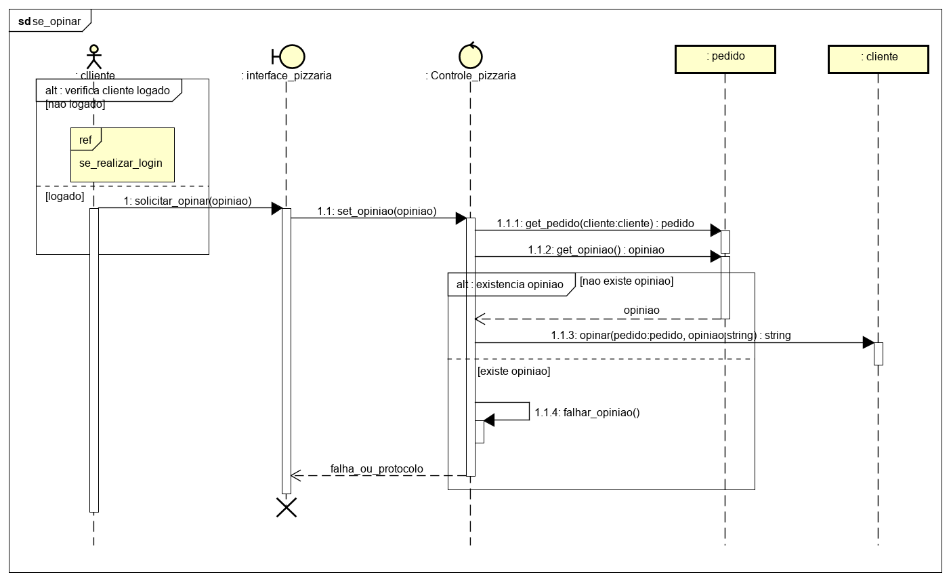

## **5.18- Diagrama de Sequência Solicitar Pedido Anterior**

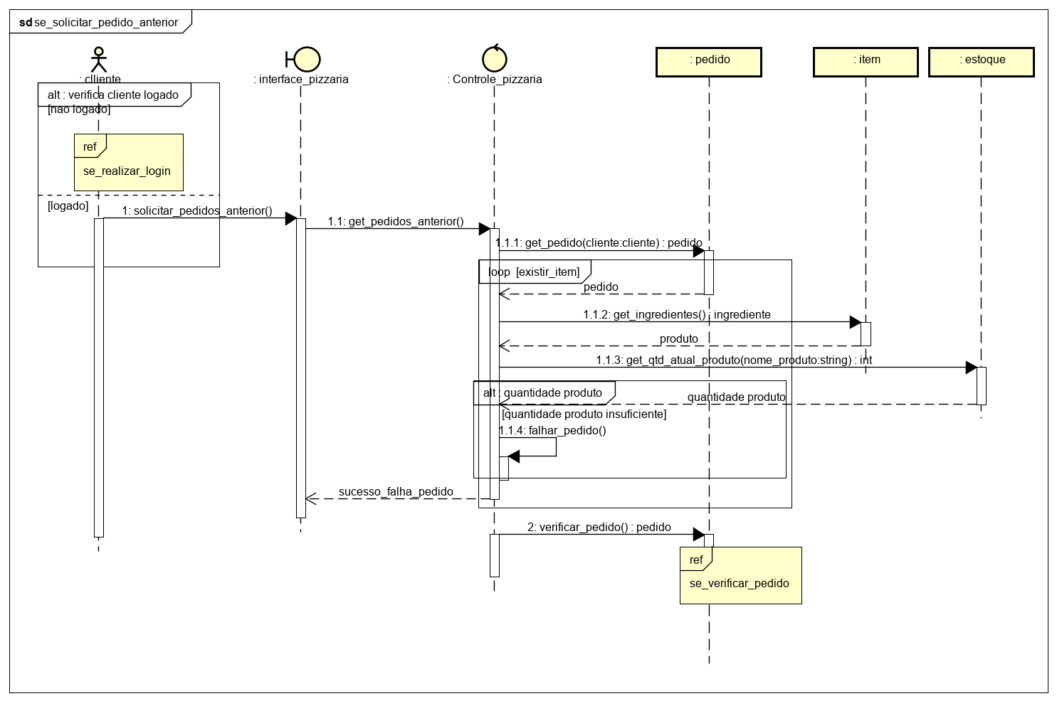

## **5.19- Diagrama de Sequência Solicitar Relatório Cliente Mais Pedidos**

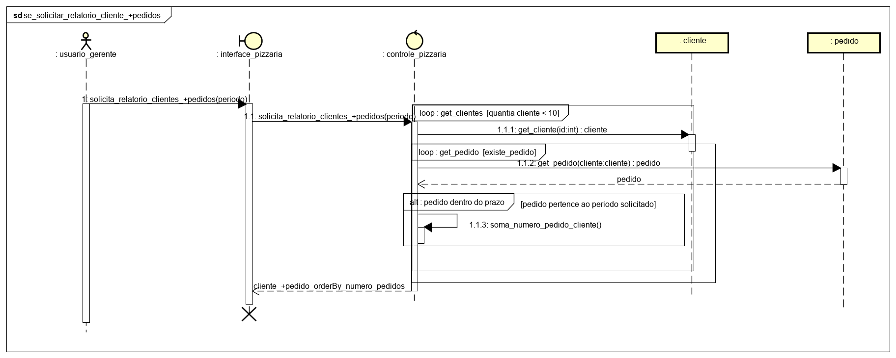

## **5.20- Diagrama de Sequência Solicitar Relatório Sabores Mais Pedidos**

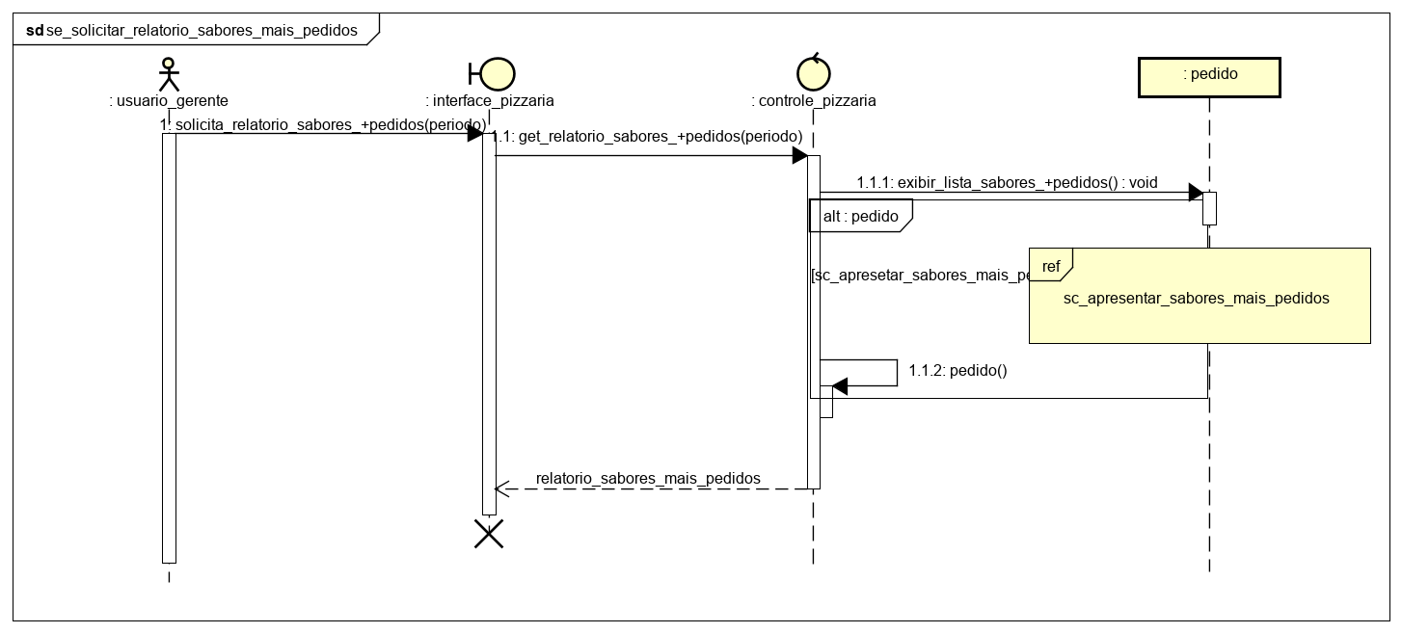

# 6. Diagrama de Comunicação

## 6.1- Diagrama de Comunicação Adicionar Item ao Pedido

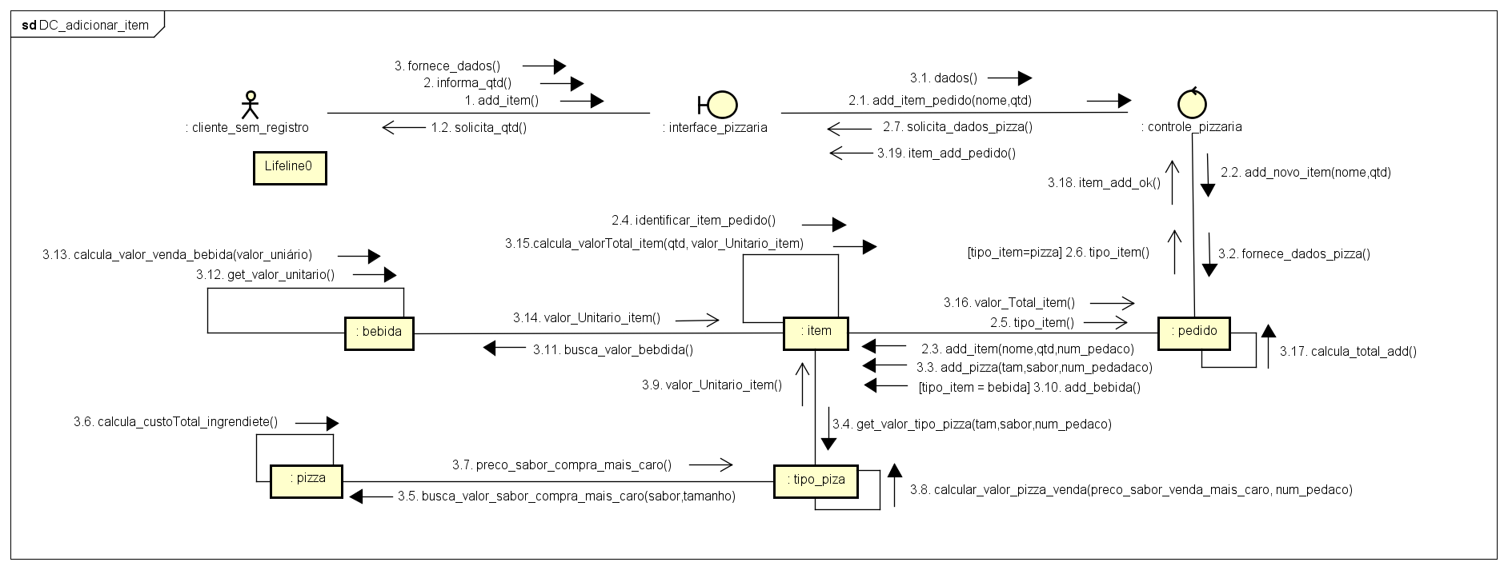

## 6.2- Diagrama de Comunicação Apresentar opções de Bebida

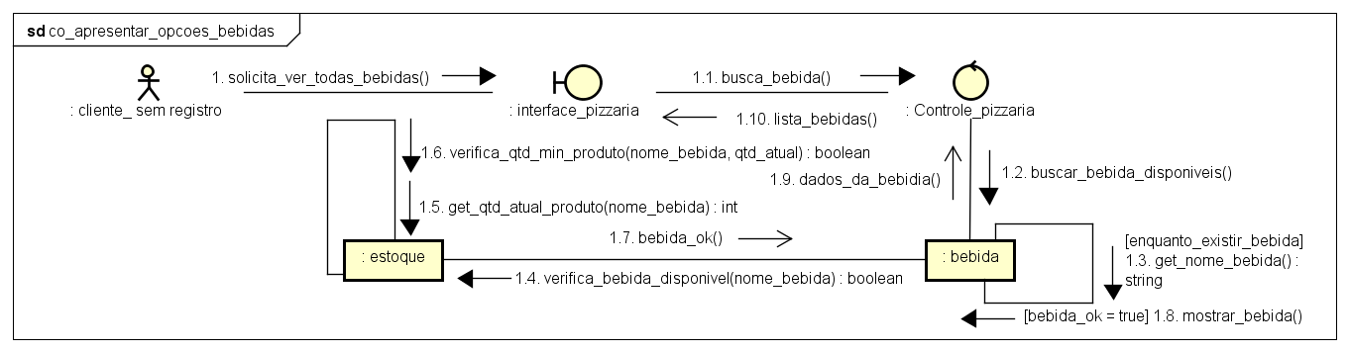

## 6.3- Diagrama de Comunicação Apresentar Opções de Pizza

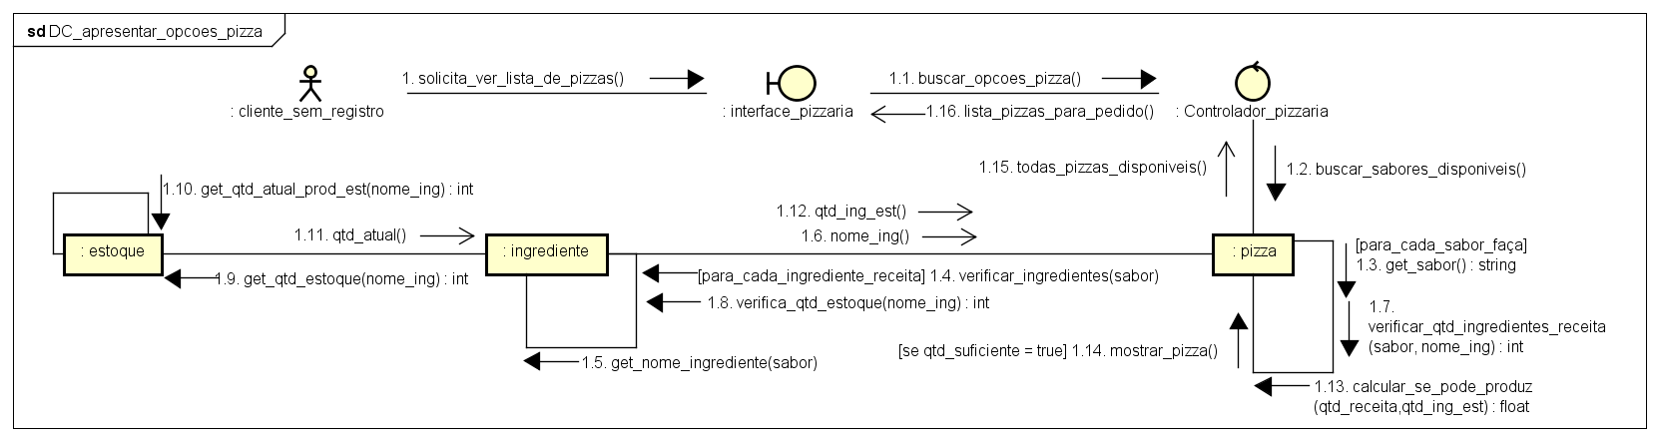

## 6.4- Diagrama de Comunicação Apresentar Sabores Mais Pedidos

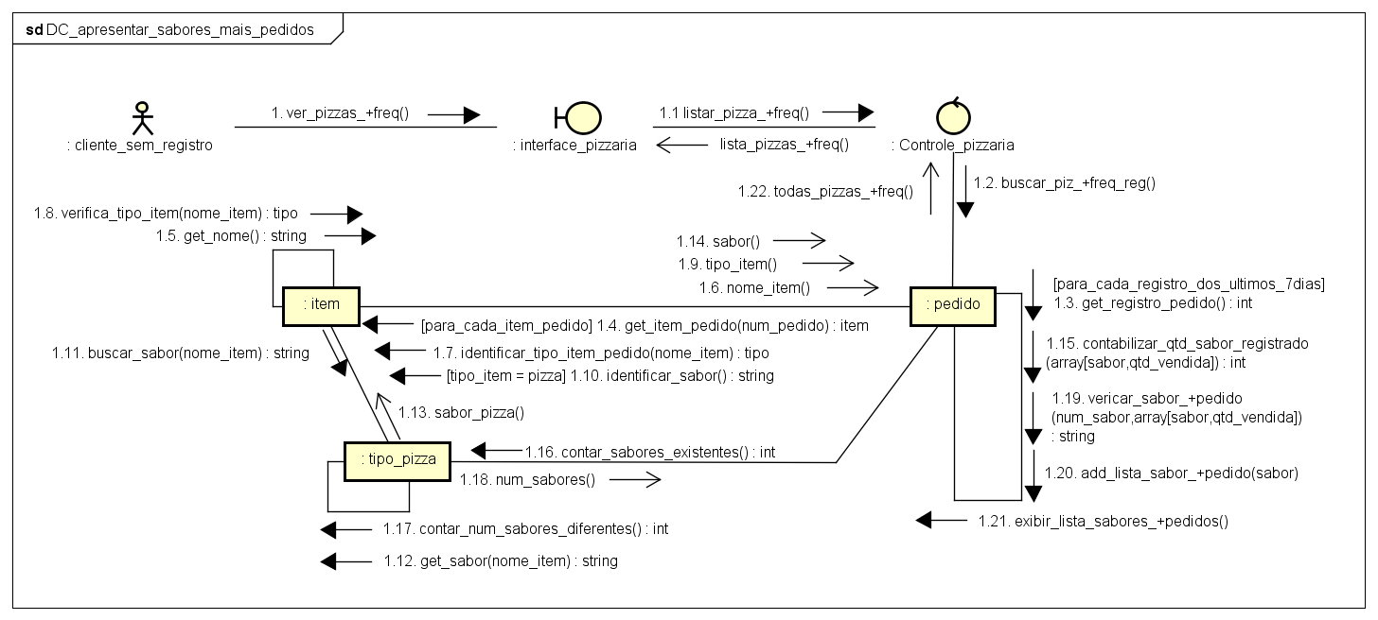

## 6.5- Diagrama de Comunicação Criar Pedido Fornecedor

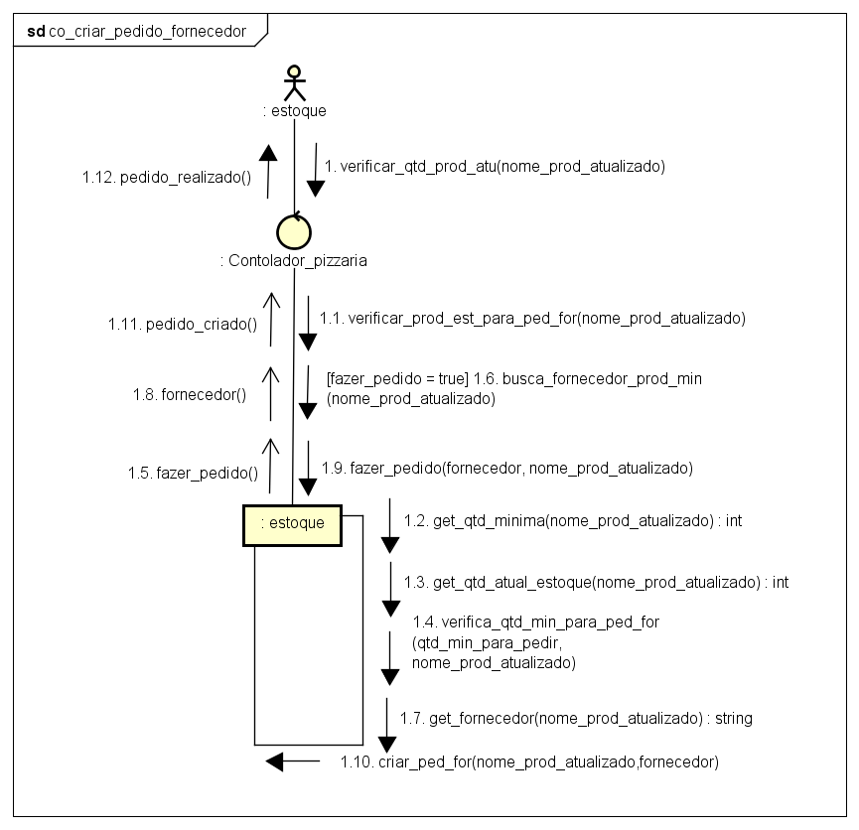

## 

## 6.6- Diagrama de Comunicação Excluir Item do Pedido

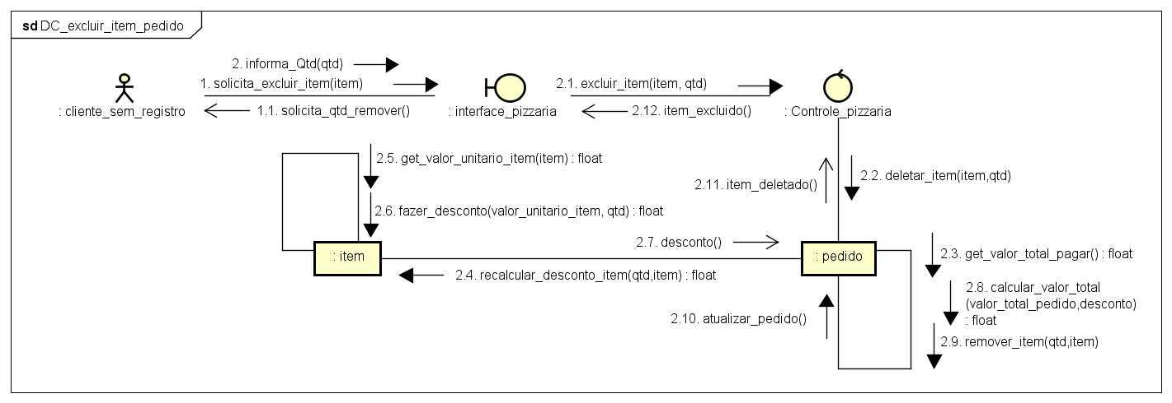

## 6.7- Diagrama de Comunicação Fazer AutoRegistramento

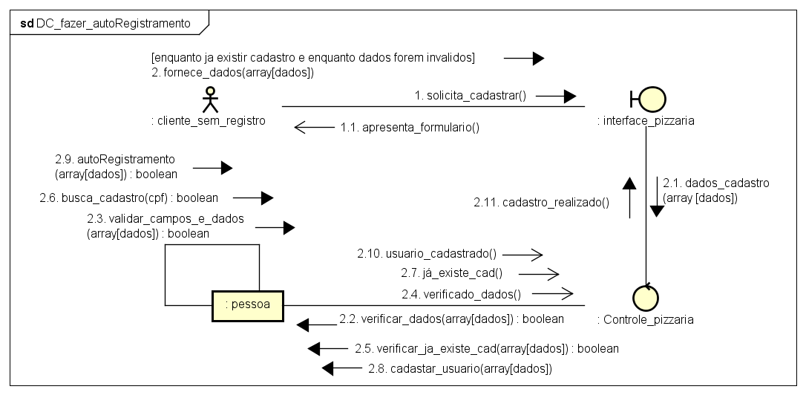

## 6.8- Diagrama de Comunicação Gerar Relatório Consumo Diário

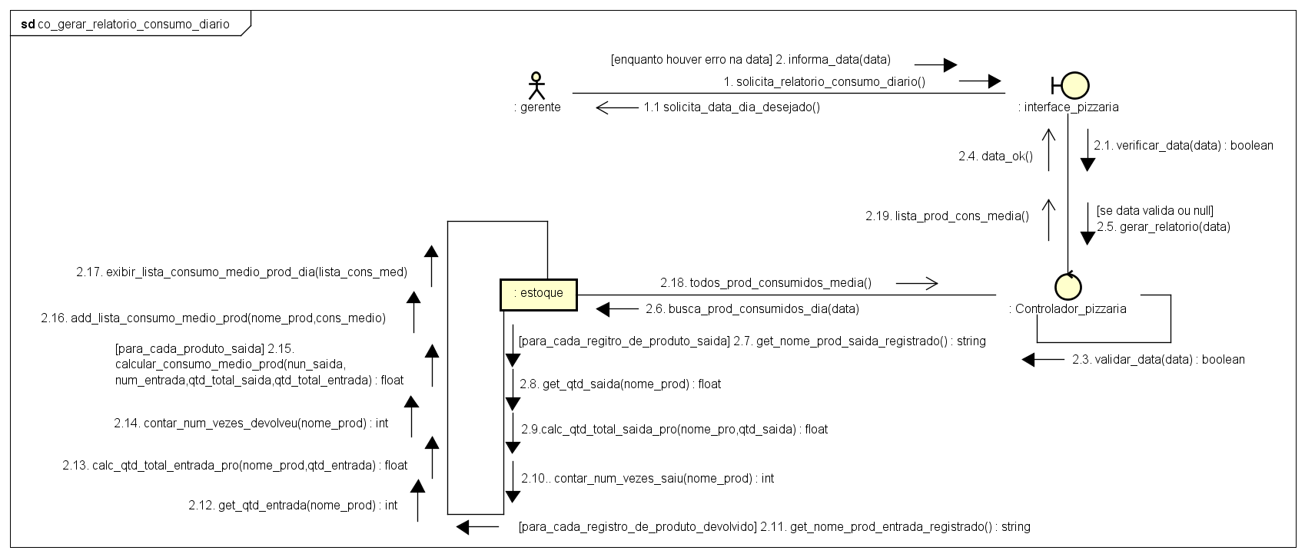

## 6.9- Diagrama de Comunicação Realizar Login

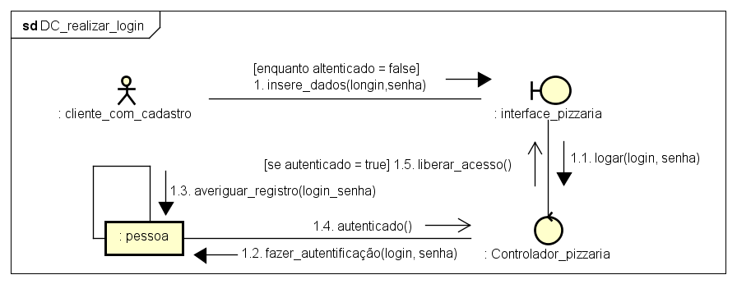

## 6.10- Diagrama de Comunicação Verificar Pedido

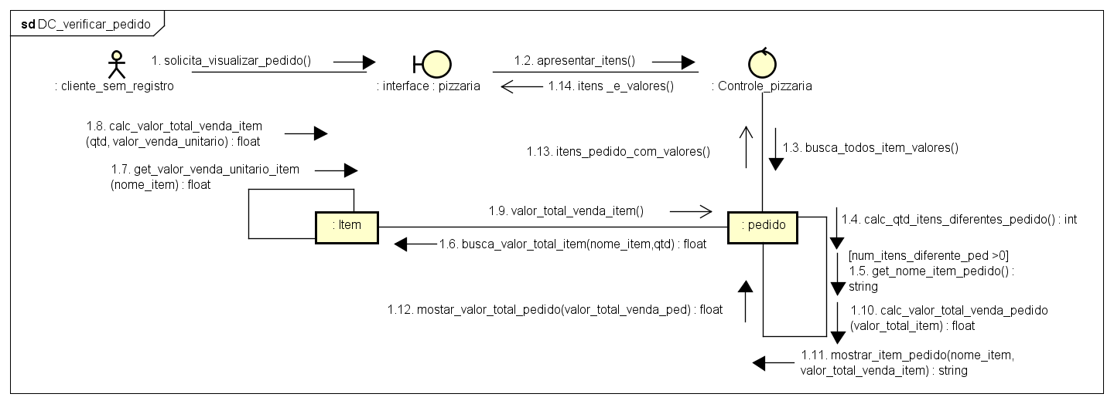

## 6.11- Diagrama de Comunicação Manter Funcionário

### 6.11.1- Diagrama de Comunicação manter funcionário : incluir

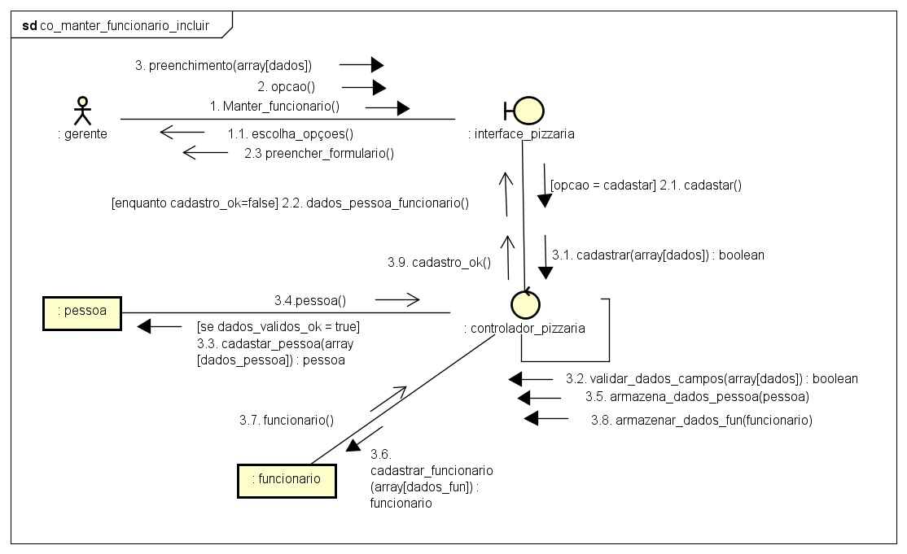

### 6.11.2- Diagrama de Comunicação Manter Funcionário: visualizar, alterar, excluir:

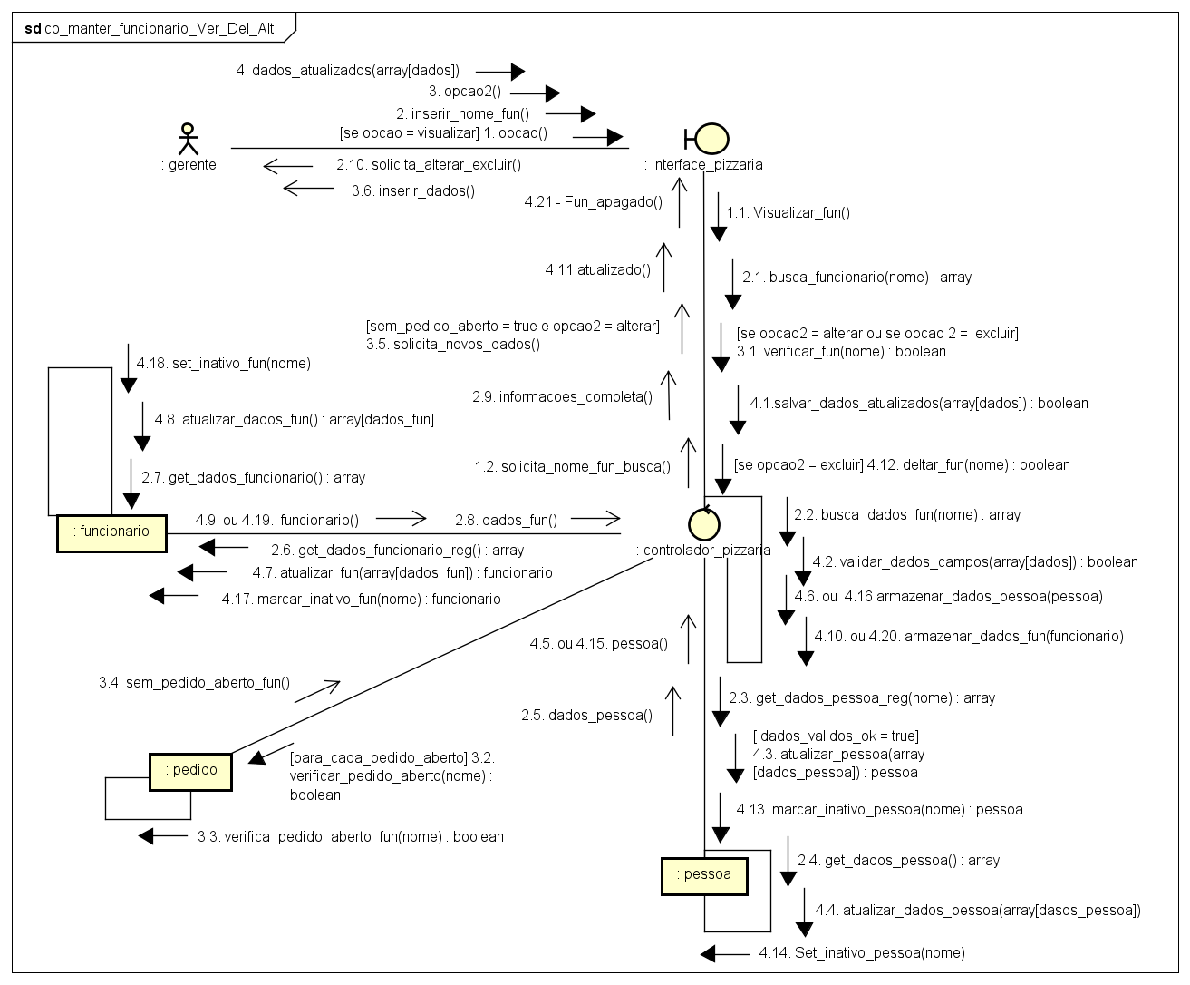

## 6.12- Diagrama de Comunicação Apresentar Pedidos Realizados

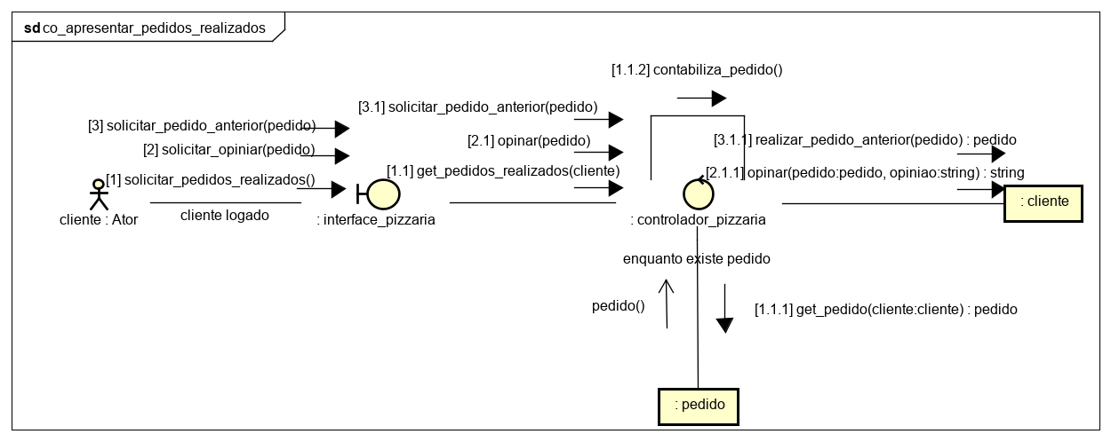

## 6.13- Diagrama de Comunicação Atualizar Cadastro

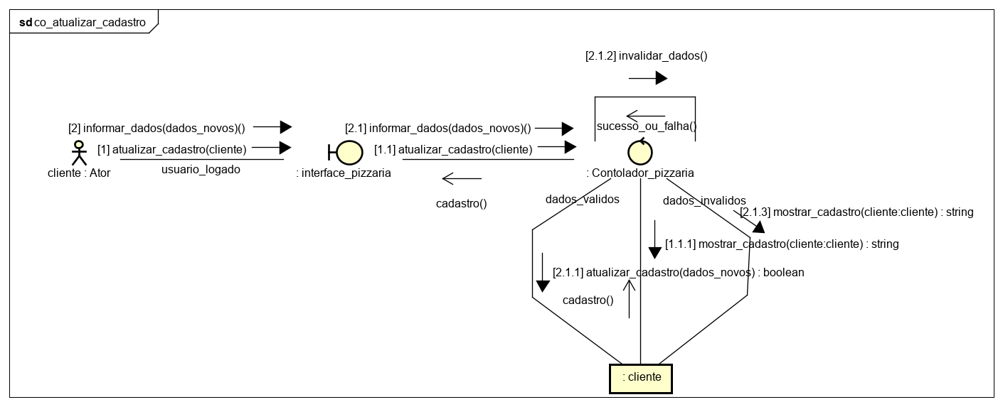

## 6.14- Diagrama de Comunicação Atualizar Estoque

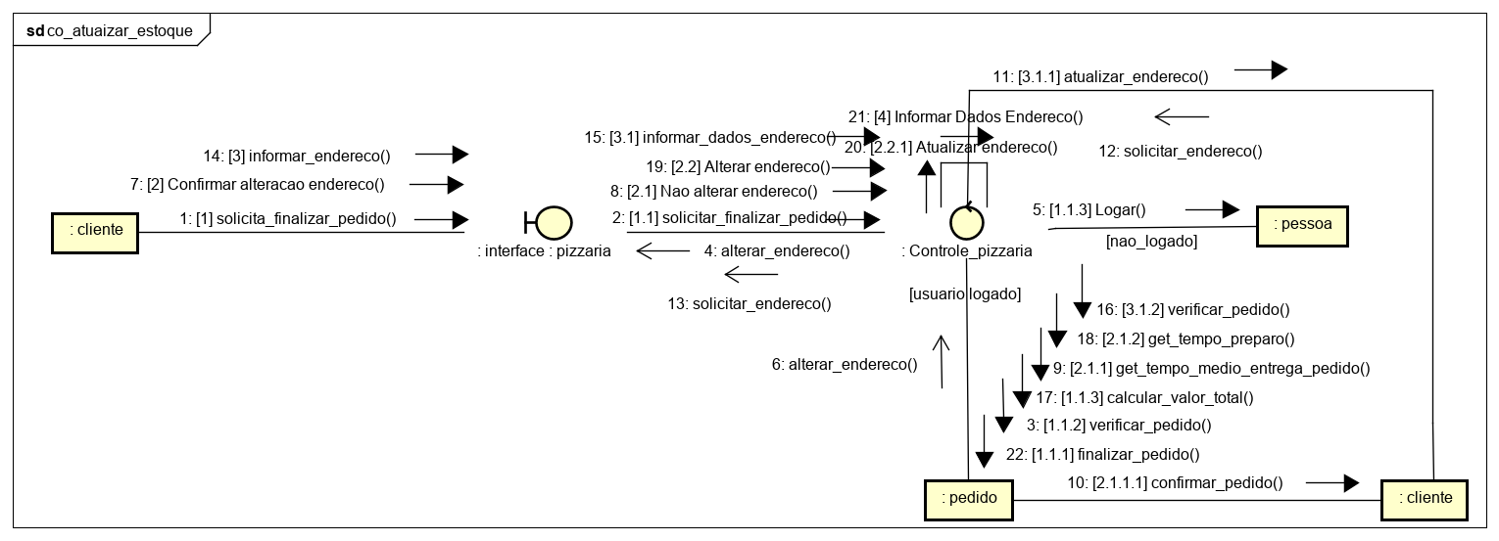

## 6.15- Diagrama de Comunicação Finalizar Pedido

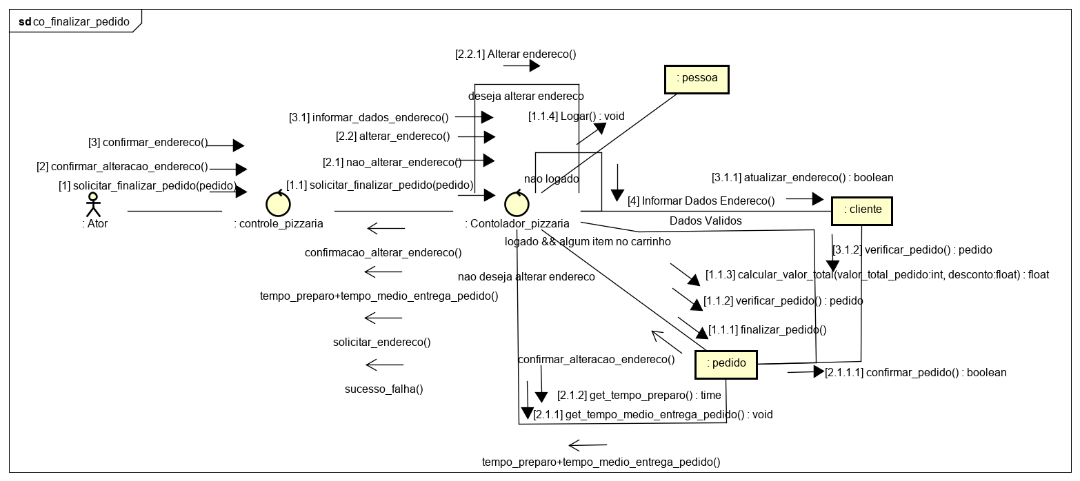

## 6.16- Diagrama de Comunicação Confirmar Pedido

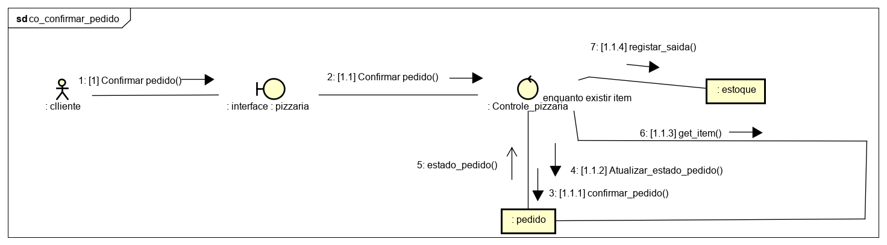

## 6.17- Diagrama de Comunicação Opinar

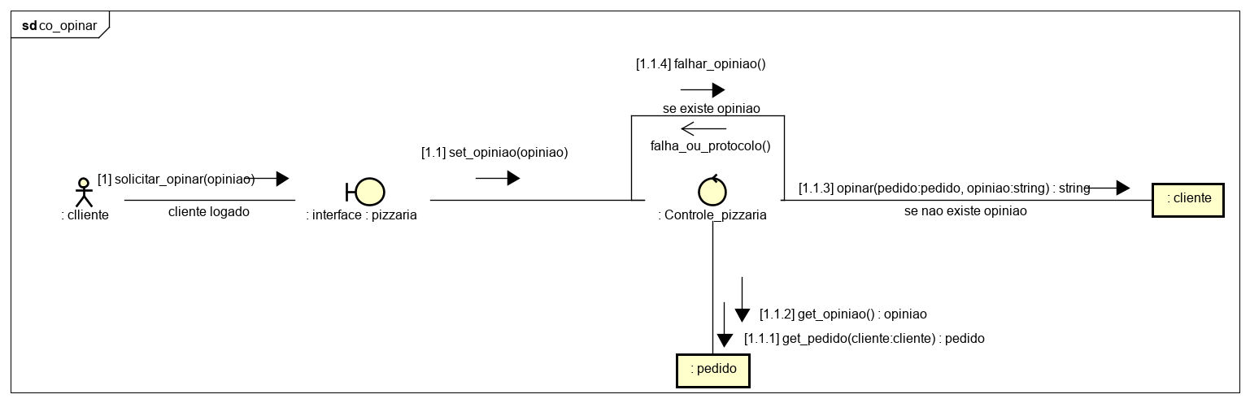

## 6.18- Diagrama de Comunicação Solicitar Pedido Anterior

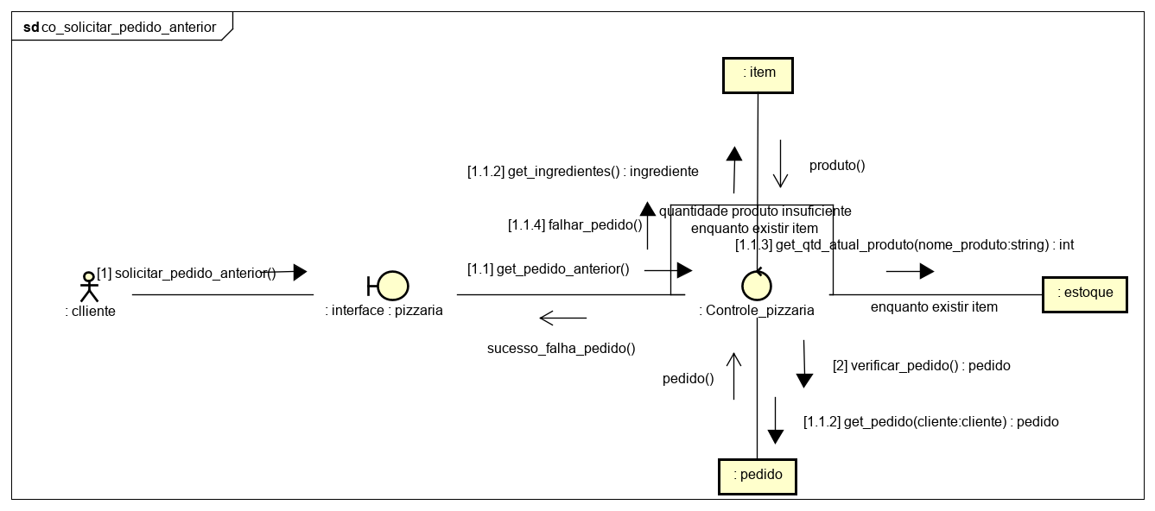

## 6.19- Diagrama de Comunicação Solicitar Relatório Cliente Mais Pedidos

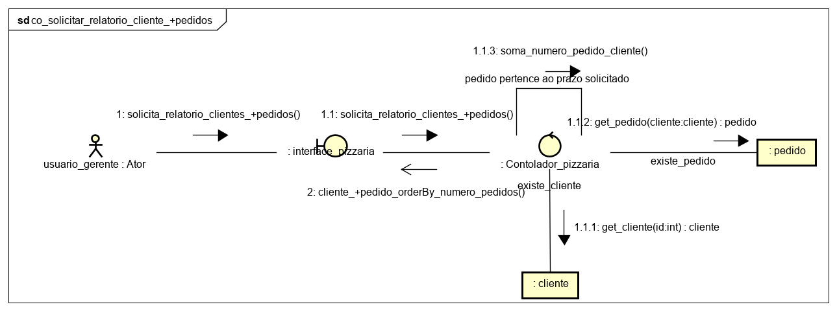

## 6.20- Diagrama de Comunicação Solicitar Relatório Sabores Mais Pedidos

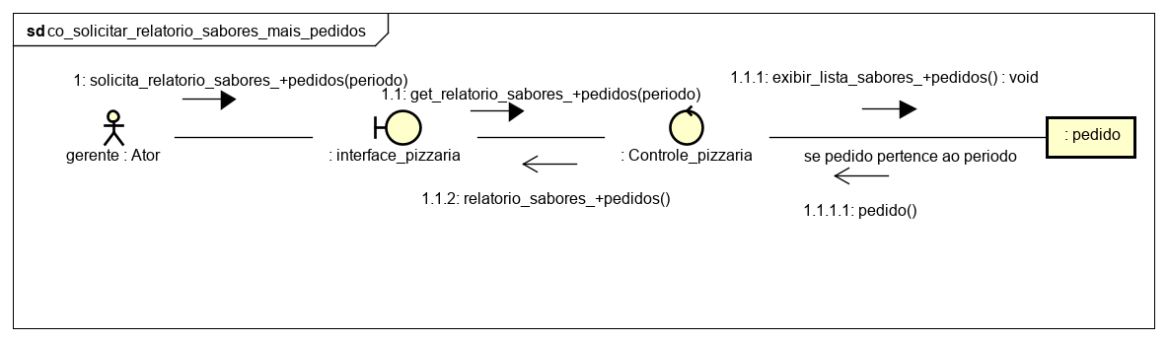

# 7. Diagrama de Máquina de estados

## 7.1. Diagrama de Máquina de estados para escolha do Item

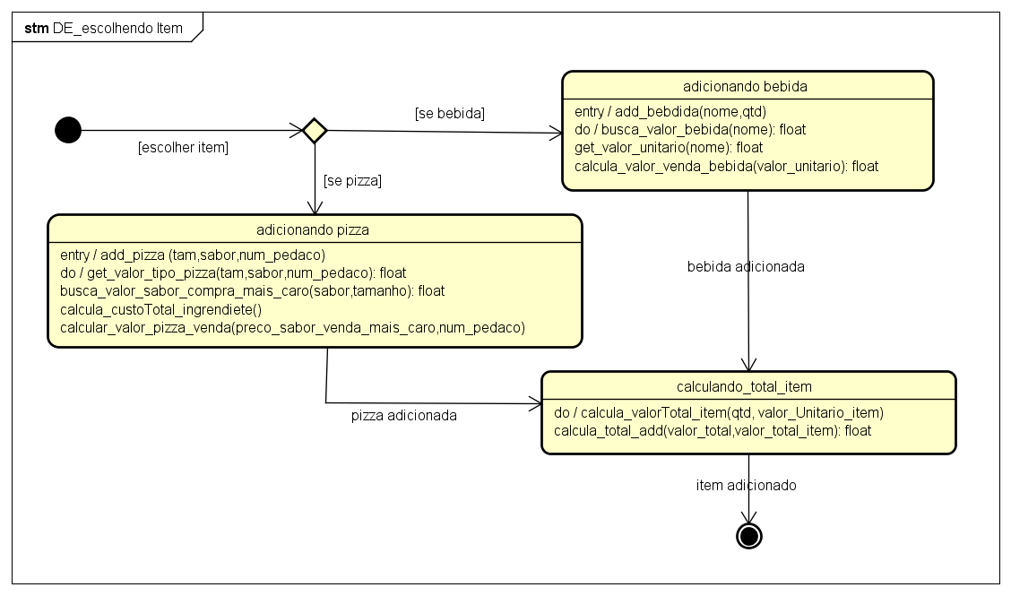

## 7.2. Diagrama de Máquina de estados para Realizar Pedido

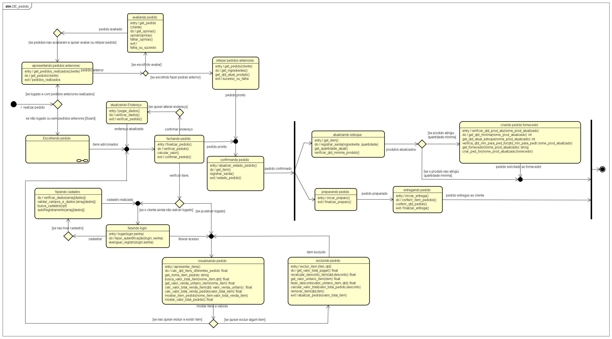

# 8. Diagrama de Atividades

